
BỘ CÔNG THƯƠNG
TRƯỜNG ĐẠI HỌC CÔNG NGHIỆP TP. HỒ CHÍ MINH
KHOA CÔNG NGHỆ THÔNG TIN
-----oOo-----

BÁO CÁO BÀI TẬP NHÓM
Môn: Đảm bảo chất lượng và kiểm thử phần mềm
Đề tài: DT08 – Web security testing
(Kiểm thử bảo mật web)
Giảng viên hướng dẫn : Từ Thị Xuân Hiền
Nhóm thực hiện : Nhóm 05
Thành viên : Lê Hoàng Khang – 23701881
Lê Hồng Nhung – 23652131
Lê Nhật Tân – 23668971
Lê Hoàng Thanh Phi – 23666941
Lê Phan Quốc Đại – 22003015
Lớp : DHKTPM19B
Mã học phần : 420300359202
TP.HCM, ngày 26 tháng 10 năm 2026

BẢNG PHÂN CÔNG CÔNG VIỆC
STT | MSSV | Họ tên | Công việc được phân công | Ngày bắt đầu
1 | 22003015 | Lê Phan Quốc Đại | Phụ trách Chương 1 (Tổng quan về bảo mật ứng dụng web). Ghép các phần thành một tệp, định dạng theo yêu cầu, lập mục lục, danh mục hình và danh mục bảng. | 20/10/2026
2 | 23652131 | Lê Hồng Nhung | Phụ trách Chương 2 (Security solution basics). | 20/10/2026
3 | 23668971 | Lê Nhật Tân | Phụ trách Chương 3 (Common vulnerabilities and attacks). | 20/10/2026
4 | 23666941 | Lê Hoàng Thanh Phi | Phụ trách Chương 4 (Testing for security). Viết phần Kết luận. | 20/10/2026
5 | 23701881 | Lê Hoàng Khang | Phụ trách Chương 5 (công cụ JUnit): viết project demo, chạy test, chụp kết quả; tổng hợp danh mục tài liệu tham khảo. | 20/10/2026

Ngày bắt đầu thực hiện đề tài: 20/10/2026
MỤC LỤC
DANH MỤC HÌNH ẢNH 6
DANH MỤC BẢNG BIỂU 6
CHƯƠNG 1. TỔNG QUAN VỀ BẢO MẬT ỨNG DỤNG WEB VÀ KIỂM THỬ BẢO MẬT 7
1.1. Giới thiệu: bảo mật máy tính là gì 7
1.1.1. Khái niệm bảo mật máy tính và bảo mật ứng dụng web 7
1.1.2. Tam giác CIA: bí mật, toàn vẹn, sẵn sàng 7
1.1.3. Vì sao ứng dụng web dễ bị tấn công 8
1.2. Mục tiêu bảo mật và các mối đe dọa 8
1.2.1. Chúng ta bảo vệ hệ thống khỏi những mối đe dọa nào 8
1.2.2. Các nguồn đe dọa phổ biến 9
1.2.3. Thiệt hại tiềm tàng là gì 9
1.3. Cấu trúc của một cuộc tấn công 9
1.3.1. Thu thập thông tin 9
1.3.2. Quét mạng 9
1.3.3. Tấn công 10
1.4. Ý đồ của kẻ tấn công 10
1.5. Vai trò của kiểm thử bảo mật trong quy trình kiểm thử 10
CHƯƠNG 2. SECURITY SOLUTION BASICS: NỀN TẢNG CỦA CÁC GIẢI PHÁP BẢO MẬT 12
2.1. Chiến lược, con người và quy trình 12
2.1.1. Giáo dục (Education) 12
2.1.2. Chính sách bảo mật của tổ chức (Corporate Security Policies) 12
2.1.3. Phản ứng của tổ chức (Corporate Responses) 12
2.2. Xác thực và phân quyền 12
2.2.1. Mật khẩu (Passwords) 13
2.2.2. Xác thực giữa các ứng dụng hoặc thành phần 13
2.2.3. Mật mã học (Cryptography) 13
2.2.4. Các công nghệ bảo mật web khác 14
2.3. Bảo mật vành đai: tường lửa, DMZ và hệ thống phát hiện xâm nhập 15
2.3.1. Tường lửa (Firewalls) 15
2.3.2. Thiết lập vùng đệm DMZ (Setting Up a DMZ) 15
2.3.3. Hệ thống phát hiện xâm nhập (Intrusion Detection Systems, IDS) 16
2.4. Cập nhật hiện nay: phòng thủ nhiều lớp 16
CHƯƠNG 3. COMMON VULNERABILITIES AND ATTACKS: CÁC LỖ HỔNG VÀ KIỂU TẤN CÔNG PHỔ BIẾN 18
3.1. Lỗi phần mềm, thiết kế kém và thói quen lập trình 18
3.1.1. Tràn bộ đệm (Buffer Overflows) 18
3.1.2. Dữ liệu đầu vào độc hại (Malicious Input Data) 18
3.1.3. Thực thi dòng lệnh (Command-Line / Shell Execution) 18
3.1.4. Cửa hậu (Backdoors) 19
3.1.5. JavaScript 19
3.1.6. Chương trình CGI (CGI Programs) 19
3.1.7. Java 19
3.1.8. ActiveX 19
3.2. Cookie 19
3.3. Giả mạo (Spoofing) 19
3.4. Chương trình độc hại (Malicious Programs) 20
3.4.1. Virus và sâu máy tính (Virus and Worm) 20
3.4.2. Ngựa thành Troy (Trojan Horses) 20
3.5. Lạm dụng quyền truy cập (Misuse Access Privilege Attacks) 20
3.6. Dò mật khẩu (Password Cracking) 20
3.7. Tấn công từ chối dịch vụ (Denial-of-Service Attacks) 20
3.8. Tấn công vật lý (Physical Attacks) 21
3.9. Khai thác cơ sở tin cậy tính toán (Exploiting the Trust Computational Base) 21
3.10. Rò rỉ thông tin (Information Leaks) 21
3.10.1. Kỹ thuật xã hội (Social Engineering) 21
3.10.2. Ghi lại thao tác bàn phím (Keystroke Capturing) 21
3.10.3. Lục lọi rác (Garbage Rummaging) 21
3.10.4. Nghe lén gói tin (Packet Sniffing) 22
3.10.5. Quét và dò (Scanning and Probing) 22
3.10.6. Lập sơ đồ mạng (Network Mapping) 22
3.11. Tấn công mạng (Network Attacks) 22
3.12. Cập nhật hiện nay: các lỗ hổng ứng dụng web điển hình 22
3.12.1. SQL injection 22
3.12.2. Cross-site scripting (XSS) 23
3.12.3. Giả mạo yêu cầu chéo trang (CSRF) và chiếm phiên 24
3.12.4. IDOR và lỗi kiểm soát truy cập 24
3.12.5. Cấu hình sai và xử lý ngoại lệ kém 24
3.13. Đối chiếu với OWASP Top 10:2025 24
CHƯƠNG 4. TESTING FOR SECURITY: KIỂM THỬ BẢO MẬT 26
4.1. Mục tiêu và trách nhiệm kiểm thử 26
4.1.1. Mục tiêu và phạm vi 26
4.1.2. Trách nhiệm của các vai trò 26
4.1.3. Tác dụng phụ của chức năng: ví dụ lỗi xử lý lỗi 26
4.2. Kiểm thử yêu cầu và thiết kế 26
4.2.1. Yêu cầu là then chốt (Requirements Are Key) 27
4.2.2. Cơ sở tin cậy tính toán (Trusted Computational Base, TCB) 27
4.2.3. Kiểm soát truy cập (Access Control) 27
4.2.4. Tài nguyên cần bảo vệ và quyền riêng tư của khách hàng 28
4.3. Kiểm thử mã ứng dụng 28
4.3.1. Cửa hậu (Backdoors) 28
4.3.2. Xử lý ngoại lệ và thông báo lỗi (Exception Handling and Failure Notification) 28
4.3.3. Kiểm thử ID và mật khẩu 28
4.3.4. Rò rỉ thông tin, số ngẫu nhiên, GET và POST, thao túng tham số 30
4.4. Tấn công SQL injection và các lỗi dữ liệu đầu vào liên quan 31
4.4.1. Tấn công cookie và tràn bộ đệm 31
4.4.2. Kiểm thử dữ liệu xấu: kỹ thuật đoán lỗi 31
4.4.3. Kịch bản phía máy khách và đầu vào trở thành đầu ra (Client-Side Scripting, When Input Becomes Output) 32
4.5. Kiểm thử mã của bên thứ ba 32
4.6. Kiểm thử triển khai 32
4.6.1. Cấu hình và mật khẩu mặc định (Installation Defaults, Default Passwords) 32
4.6.2. Quốc tế hóa (Internationalization) 33
4.6.3. Pháp y chương trình và hỗ trợ khách hàng (Program Forensics) 33
4.7. Kiểm thử xâm nhập (Penetration Testing) 33
4.7.1. Khái niệm và quy trình 33
4.7.2. Công cụ hỗ trợ 34
4.7.3. Đạo đức và pháp lý 34
4.8. Kiểm thử với bảo vệ người dùng qua cài đặt trình duyệt 35
4.9. Những thách thức của người kiểm thử 35
4.10. Các vấn đề kiểm thử khác 35
CHƯƠNG 5. TÌM HIỂU CÔNG CỤ JUNIT VÀ DEMO TỰ ĐỘNG HÓA KIỂM THỬ BẢO MẬT 36
5.1. Giới thiệu tổng quan về JUnit 36
5.1.1. Khái niệm và mục đích sử dụng 36
5.1.2. Đơn vị phát triển và lịch sử hình thành 36
5.1.3. Giấy phép sử dụng và địa chỉ tải công cụ 37
5.2. Các tính năng của JUnit 37
5.2.1. Kiến trúc JUnit 6 37
5.2.2. Annotation và vòng đời test 37
5.2.3. Assertion, test tham số hóa và tích hợp 38
5.3. Cài đặt và cấu hình JUnit 38
5.3.1. Yêu cầu môi trường 38
5.3.2. Các bước cài đặt với Maven 38
5.4. Hướng dẫn sử dụng JUnit 39
5.4.1. Viết và chạy một test 39
5.4.2. Biến bảng test case thành test tham số hóa 39
5.5. Demo: tự động hóa test case bảo mật của Chương 4 40
5.5.1. Ứng dụng mẫu và phạm vi kiểm thử 40
5.5.2. Kết quả chạy 40
5.5.3. Kiểm chứng khả năng phát hiện lỗi 41
5.5.4. Giao diện minh họa 42
5.6. Đánh giá công cụ JUnit 43
5.6.1. Ưu điểm 43
5.6.2. Nhược điểm và khó khăn khi sử dụng 43
5.6.3. So sánh JUnit với các công cụ cùng nhóm 44
5.6.4. Đánh giá mức độ phù hợp với kiểm thử bảo mật 44
KẾT LUẬN 45
DANH MỤC TÀI LIỆU THAM KHẢO 46

DANH MỤC HÌNH ẢNH
Hình 1.1: Tam giác CIA trong bảo mật ứng dụng web 8
Hình 2.1: Mô hình DMZ với hai tường lửa 16
Hình 2.2: Mô hình phòng thủ nhiều lớp cho ứng dụng web 17
Hình 3.1: Cơ chế SQL injection và cách truy vấn tham số hóa ngăn chặn 23
Hình 4.1: Sơ đồ chuyển trạng thái của cơ chế khóa tài khoản sau 3 lần sai 29
Hình 4.2: Quy trình kiểm thử bảo mật 34
Hình 5.1: Kiến trúc JUnit 6: Platform, Jupiter, Vintage và các công cụ chạy test 37
Hình 5.2: Kết quả chạy thật: 50/50 test đạt (trích nhóm ST và PW) 41
Hình 5.3: Lỗi A: chỉ test giá trị biên PW-03 thất bại 42
Hình 5.4: Lỗi B: tầng truy vấn phát hiện 4 chuỗi tấn công làm thay đổi ý nghĩa câu lệnh 42
Hình 5.5: Giao diện minh họa: (a) khóa tài khoản, (b) chính sách mật khẩu, (c) và (d) phân quyền xem đơn hàng 43

DANH MỤC BẢNG BIỂU
Bảng 1.1: Mục tiêu bảo mật CIA, ví dụ vi phạm và biện pháp tiêu biểu 7
Bảng 1.2: Đối chiếu các bước tấn công với hoạt động kiểm thử và phòng thủ 10
Bảng 2.1: Phân biệt xác thực, phân quyền và kiểm soát truy cập 13
Bảng 2.2: Tình trạng các phiên bản SSL/TLS 14
Bảng 3.1: Đối chiếu OWASP Top 10:2025 với nội dung báo cáo 25
Bảng 4.1: Bảng quyết định cho quyền xem hồ sơ đơn hàng 27
Bảng 4.2: Test case độ dài mật khẩu theo phân lớp tương đương và giá trị biên 29
Bảng 4.3: Test case chuyển trạng thái của cơ chế khóa tài khoản 30
Bảng 4.4: Các nhóm dữ liệu dùng trong kỹ thuật đoán lỗi cho kiểm thử bảo mật 31
Bảng 4.5: So sánh bốn công cụ kiểm thử bảo mật web 34
Bảng 5.1: Một số mốc phát triển của JUnit 36
Bảng 5.2: Các annotation chính của JUnit Jupiter dùng trong demo 37
Bảng 5.3: Môi trường cài đặt dùng cho phần demo 38
Bảng 5.4: Ánh xạ test case của Chương 4 sang các lớp test JUnit 40
Bảng 5.5: Kết quả chạy lại test sau khi cố ý cài lỗi 41
Bảng 5.6: So sánh JUnit với TestNG, NUnit và CppUnit 44
Bảng 5.7: Đối chiếu JUnit với các hoạt động kiểm thử bảo mật ở Chương 4 44

TỔNG QUAN VỀ BẢO MẬT ỨNG DỤNG WEB VÀ KIỂM THỬ BẢO MẬT
Chương này trình bày phần nền tảng của Chapter 18 "Web Security Testing" trong giáo trình của Nguyen và cộng sự (2003), tương ứng các mục 18.2 đến 18.5 theo mục lục chương (Nguyen và cộng sự, 2003). Nội dung được diễn đạt lại bằng lời của nhóm và đối chiếu với các nguồn hiện hành như OWASP, NIST.

Giới thiệu: bảo mật máy tính là gì

Khái niệm bảo mật máy tính và bảo mật ứng dụng web
Bảo mật máy tính (computer security) là tập hợp các biện pháp nhằm bảo vệ thông tin và hệ thống khỏi việc truy cập, sử dụng, tiết lộ, sửa đổi hoặc phá hủy trái phép. Với ứng dụng web, phạm vi gồm trình duyệt, đường truyền mạng, máy chủ web, mã nguồn, cơ sở dữ liệu và thư viện bên thứ ba. Bảo mật ứng dụng web (web application security) tập trung vào lỗ hổng ở tầng ứng dụng như lỗi lập trình và cấu hình sai.
Kiểm thử bảo mật (security testing) là hoạt động xác minh rằng các biện pháp bảo vệ hoạt động đúng yêu cầu và tìm ra lỗ hổng trước khi kẻ tấn công khai thác. NIST mô tả các hoạt động kiểm thử bảo mật kỹ thuật là công việc giúp tổ chức lập kế hoạch, thực hiện, diễn giải kết quả và giảm thiểu rủi ro (Scarfone và cộng sự, 2008). Người kiểm thử phần mềm chủ yếu quan tâm đến bảo mật mức ứng dụng; đánh giá toàn bộ phòng thủ mạng thuộc bộ phận công nghệ thông tin và chuyên gia bảo mật.

Tam giác CIA: bí mật, toàn vẹn, sẵn sàng
Ba mục tiêu cốt lõi của bảo mật thông tin thường được gọi là tam giác CIA (Confidentiality, Integrity, Availability). Theo FIPS 199 của NIST, bí mật là giới hạn truy cập và tiết lộ thông tin cho các bên được phép; toàn vẹn là ngăn chặn sửa đổi hoặc xóa thông tin trái quy định, gồm cả tính xác thực và không thể chối bỏ (non-repudiation); sẵn sàng là bảo đảm truy cập và sử dụng thông tin kịp thời, tin cậy (National Institute of Standards and Technology [NIST], 2004). Bảng 1.1 gắn từng mục tiêu với ví dụ vi phạm và biện pháp tiêu biểu trong ứng dụng web, còn Hình 1.1 minh họa ba mục tiêu này.
Bảng 1.1: Mục tiêu bảo mật CIA, ví dụ vi phạm và biện pháp tiêu biểu
Mục tiêu | Ý nghĩa | Ví dụ vi phạm | Biện pháp tiêu biểu
Bí mật (Confidentiality) | Chỉ người được phép mới xem được dữ liệu. | Người dùng xem được đơn hàng của người khác; mật khẩu bị lộ qua thông báo lỗi. | Phân quyền, mã hóa dữ liệu truyền và lưu trữ, thông báo lỗi chung.
Toàn vẹn (Integrity) | Dữ liệu không bị sửa hoặc xóa trái phép. | Kẻ tấn công sửa giá sản phẩm bằng cách thay đổi tham số gửi lên. | Xác thực đầu vào phía máy chủ, chữ ký số, kiểm soát thay đổi.
Sẵn sàng (Availability) | Hệ thống dùng được khi cần. | Máy chủ bị quá tải bởi lượng yêu cầu bất thường. | Giới hạn tần suất yêu cầu, dự phòng, giám sát.

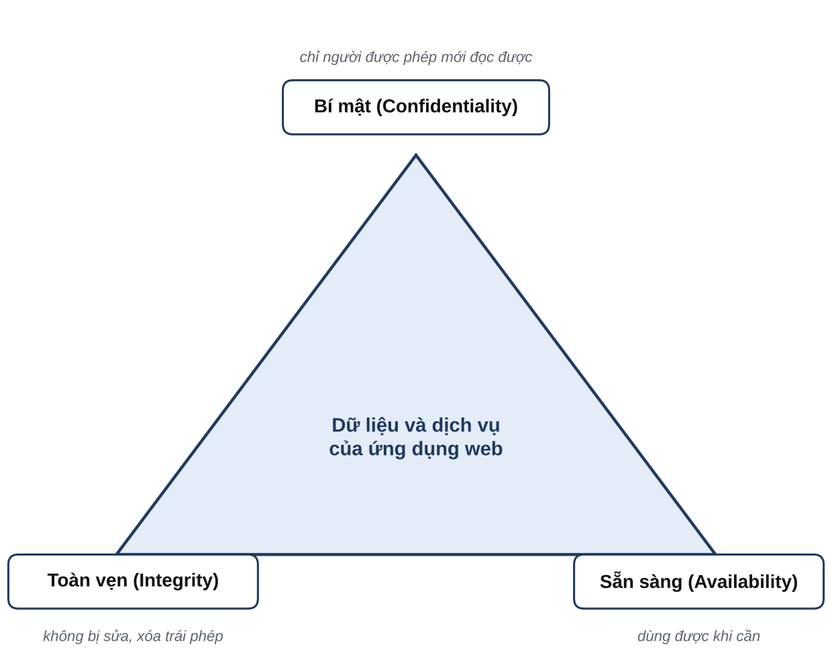
Hình 1.1: Tam giác CIA trong bảo mật ứng dụng web

Vì sao ứng dụng web dễ bị tấn công
Ứng dụng web có bề mặt tấn công (attack surface) rộng vì bốn nguyên nhân. Thứ nhất, ứng dụng mở ra Internet nên ai cũng gửi được yêu cầu. Thứ hai, dữ liệu đầu vào từ biểu mẫu, URL, tiêu đề HTTP, cookie và API không đáng tin cậy; nếu đưa vào trình thông dịch mà không xử lý, lỗi tiêm mã (injection) có thể xảy ra (OWASP Foundation, 2025e). Thứ ba, HTTP phi trạng thái nên phải dùng cookie hoặc token để duy trì phiên, và phiên bị đánh cắp đồng nghĩa mất danh tính. Thứ tư, một yêu cầu đi qua nhiều lớp công nghệ gồm trình duyệt, máy chủ web, khung phát triển, cơ sở dữ liệu và thư viện, mỗi lớp đều có thể chứa lỗi hoặc cấu hình sai. Dữ liệu của OWASP cho thấy toàn bộ ứng dụng trong tập dữ liệu được phân tích đều có ít nhất một dạng lỗi kiểm soát truy cập (OWASP Foundation, 2025a).

Mục tiêu bảo mật và các mối đe dọa

Chúng ta bảo vệ hệ thống khỏi những mối đe dọa nào
Ba khái niệm cần phân biệt là mối đe dọa (threat), lỗ hổng (vulnerability) và rủi ro (risk). Mối đe dọa là nguy cơ gây hại, như kẻ tấn công muốn đánh cắp dữ liệu; lỗ hổng là điểm yếu trong thiết kế, mã nguồn hoặc cấu hình mà mối đe dọa có thể lợi dụng; rủi ro phản ánh khả năng và mức độ thiệt hại. Người kiểm thử tìm lỗ hổng, còn doanh nghiệp dựa trên rủi ro để quyết định sửa lỗi nào trước. Các mối đe dọa điển hình gồm truy cập trái phép, tiết lộ thông tin, sửa đổi dữ liệu, giả mạo danh tính và từ chối dịch vụ.

Các nguồn đe dọa phổ biến
Mối đe dọa không chỉ đến từ bên ngoài. Nhóm phân loại bốn nguồn: bên ngoài tổ chức (tin tặc, tội phạm mạng, đối thủ cạnh tranh); bên trong tổ chức (nhân viên lạm dụng quyền hoặc vô tình sai sót); phần mềm và chuỗi cung ứng (lỗi trong mã tự viết và trong thư viện, công cụ của bên thứ ba, mà OWASP gọi là software supply chain failures (OWASP Foundation, 2025c)); và môi trường, vật lý (mất điện, hỏng hoặc mất cắp thiết bị).

Thiệt hại tiềm tàng là gì
Thiệt hại của sự cố bảo mật có thể là mất hoặc lộ dữ liệu khách hàng, gián đoạn dịch vụ, thiệt hại tài chính, mất uy tín và trách nhiệm pháp lý. Vì mức thiệt hại khác nhau theo hệ thống, nhóm kiểm thử cần biết tài sản nào quan trọng nhất để ưu tiên kiểm thử trước; nội dung này được áp dụng ở mục 4.2.4.

Cấu trúc của một cuộc tấn công
Một cuộc tấn công có chủ đích thường không bắt đầu bằng việc khai thác ngay. Chapter 18 mô tả ba bước là thu thập thông tin, quét mạng và tấn công (Nguyen và cộng sự, 2003). Nhóm bổ sung bước duy trì truy cập vì đây là bước thường gặp sau khi xâm nhập. Bảng 1.2 đối chiếu từng bước với hoạt động kiểm thử và biện pháp phòng thủ tương ứng.

Thu thập thông tin
Ở bước thu thập thông tin (information gathering), kẻ tấn công tìm hiểu mục tiêu mà chưa cần gửi yêu cầu bất thường, qua thông tin công khai (tên miền, kết quả tìm kiếm, robots.txt) và thông tin ứng dụng để lộ như tên, phiên bản máy chủ, thông báo lỗi chi tiết. Bộ hướng dẫn WSTG của OWASP dành riêng nhóm Information Gathering cho giai đoạn này (OWASP Foundation, 2020a).

Quét mạng
Ở bước quét mạng (network scanning), kẻ tấn công dò cổng đang mở, xác định dịch vụ và phiên bản rồi đối chiếu với lỗ hổng đã biết. Công cụ như Nikto rà soát máy chủ web về cấu hình sai, tệp mặc định và phần mềm lỗi thời (Sullo & Lodge, n.d.); việc quét chỉ được thực hiện trên hệ thống được cấp phép.

Tấn công
Ở bước tấn công (attacking), kẻ tấn công khai thác lỗ hổng đã tìm thấy như tiêm mã SQL, vượt xác thực hoặc leo thang đặc quyền, rồi có thể cài cửa hậu, tạo tài khoản mới hoặc xóa dấu vết. Vì vậy OWASP đặt ghi nhật ký và cảnh báo vào Top 10: thiếu nhật ký đầy đủ thì khó phát hiện tấn công (OWASP Foundation, 2025i).
Bảng 1.2: Đối chiếu các bước tấn công với hoạt động kiểm thử và phòng thủ
Bước tấn công | Hoạt động kiểm thử tương ứng | Biện pháp phòng thủ | Danh mục tham chiếu
Thu thập thông tin | Rà soát nội dung trang, tiêu đề phản hồi, thông báo lỗi để tìm thông tin bị lộ. | Thông báo lỗi chung, ẩn phiên bản, không để lộ tệp nội bộ. | WSTG 4.1 Information Gathering
Quét mạng | Quét cổng và quét cấu hình máy chủ bằng công cụ như Nikto, ZAP. | Đóng cổng không cần thiết, cập nhật bản vá, đặt WAF. | OWASP A02:2025
Tấn công | Kiểm thử xâm nhập (penetration testing) các lỗ hổng tiêm mã, xác thực, phân quyền. | Xác thực đầu vào, truy vấn tham số hóa, kiểm soát truy cập phía máy chủ. | OWASP A01, A05, A07:2025
Duy trì truy cập | Rà soát cửa hậu, tài khoản mặc định, nhật ký bị can thiệp. | Giám sát, cảnh báo, ứng cứu sự cố. | OWASP A09:2025

Ý đồ của kẻ tấn công
Hiểu ý đồ tấn công (attacking intents) giúp xác định tài sản cần bảo vệ trước. Các ý đồ thường gặp gồm đánh cắp thông tin (dữ liệu cá nhân, thanh toán, mã nguồn), phá hoại hoặc gây gián đoạn (ngừng dịch vụ, xóa hoặc sửa dữ liệu), chiếm quyền điều khiển để làm bàn đạp tấn công hệ thống khác, thu lợi tài chính (gian lận, tống tiền) và thể hiện kỹ năng hoặc mục đích chính trị. Mỗi ý đồ ứng với một mục tiêu CIA khác nhau: đánh cắp thông tin vi phạm tính bí mật, sửa dữ liệu vi phạm tính toàn vẹn, gây gián đoạn vi phạm tính sẵn sàng; vì vậy kế hoạch kiểm thử nên có ít nhất một nhóm test case cho mỗi mục tiêu.

Vai trò của kiểm thử bảo mật trong quy trình kiểm thử
Kiểm thử bảo mật thuộc nhóm kiểm thử phi chức năng (non-functional testing). Kiểm thử chức năng hỏi hệ thống có làm đúng điều cần làm không; kiểm thử bảo mật hỏi ngược lại: hệ thống có làm điều không được phép làm không. Người kiểm thử vì vậy cần nghĩ như kẻ tấn công, thử những dữ liệu và thao tác mà người dùng bình thường không thực hiện.
Trong quy trình kiểm thử của môn học, kiểm thử tĩnh (static testing) rà soát tài liệu và mã nguồn mà không chạy chương trình, còn kiểm thử động (dynamic testing) chạy chương trình với dữ liệu cụ thể (Khoa Công nghệ thông tin, Trường Đại học Công nghiệp TP. Hồ Chí Minh [Khoa CNTT – IUH], 2026a, 2026b). Kiểm thử bảo mật sử dụng cả hai cách. Khung của OWASP đặt các hoạt động rà soát ở giai đoạn đầu và kiểm thử xâm nhập ở giai đoạn triển khai (OWASP Foundation, 2020b); Chương 4 áp dụng cấu trúc này cùng các kỹ thuật thiết kế test case đã học.

SECURITY SOLUTION BASICS: NỀN TẢNG CỦA CÁC GIẢI PHÁP BẢO MẬT
Theo mô tả đề tài, phần Security solution basics bắt đầu từ trang 424 của giáo trình (Nguyen và cộng sự, 2003), tương ứng mục 18.6 trong mục lục chương (Nguyen và cộng sự, 2003). Chương này trình bày chiến lược gắn với con người và quy trình, xác thực và phân quyền kèm mật mã học, và bảo mật vành đai. Mỗi mục có phần cập nhật theo thực tế hiện nay; công nghệ cũ được nói ngắn gọn và ghi rõ khi đã lỗi thời.

Chiến lược, con người và quy trình
Phần lớn sự cố bắt nguồn từ lỗi của con người hoặc quy trình thiếu rõ ràng, nên giải pháp bảo mật bắt đầu từ giáo dục, chính sách và khả năng ứng phó. Nhóm tổ chức biện pháp phòng thủ theo ba hoạt động: giáo dục, phòng ngừa và phát hiện.

Giáo dục (Education)
Mọi vai trò đều cần được đào tạo: lập trình viên viết mã an toàn, người kiểm thử biết các nhóm lỗ hổng phổ biến, người dùng nhận biết thư lừa đảo. OWASP khuyến nghị mô hình hóa mối đe dọa (threat modeling) để hình thành tư duy bảo mật trong nhóm phát triển (OWASP Foundation, 2025f).

Chính sách bảo mật của tổ chức (Corporate Security Policies)
Chính sách bảo mật quy định những gì được phép: quản lý mật khẩu, phân loại dữ liệu, quyền truy cập, sao lưu, xử lý sự cố, và phải cập nhật theo chuẩn hiện hành. Chẳng hạn NIST SP 800-63B-4 ưu tiên độ dài và đối chiếu danh sách mật khẩu bị lộ thay vì quy tắc thành phần (Temoshok và cộng sự, 2025), còn OWASP khuyến nghị tránh đổi mật khẩu định kỳ bắt buộc (OWASP Foundation, 2025g).

Phản ứng của tổ chức (Corporate Responses)
Tổ chức cần kế hoạch ứng cứu sự cố được phê duyệt trước, gồm phát hiện, cô lập, loại bỏ nguyên nhân, khôi phục và rút kinh nghiệm; OWASP nhắc đến NIST SP 800-61 như mẫu kế hoạch (OWASP Foundation, 2025i).

Xác thực và phân quyền
Xác thực (authentication) trả lời "bạn là ai", còn phân quyền (authorization) trả lời "bạn được làm gì"; lỗi ở một trong hai đều dẫn đến truy cập trái phép. Bảng 2.1 tóm tắt sự khác biệt.
Bảng 2.1: Phân biệt xác thực, phân quyền và kiểm soát truy cập
Khái niệm | Câu hỏi trả lời | Ví dụ | Lỗi điển hình
Xác thực (Authentication) | Người dùng là ai? | Đăng nhập bằng mật khẩu và mã OTP. | Mật khẩu yếu, không giới hạn số lần thử (OWASP A07).
Phân quyền (Authorization) | Người dùng được thực hiện thao tác nào? | Quản trị viên xóa người dùng, khách chỉ xem. | Người dùng thường truy cập chức năng quản trị.
Kiểm soát truy cập (Access control) | Cơ chế bắt buộc thực thi phân quyền trên từng yêu cầu. | Máy chủ xác minh chủ sở hữu đơn hàng trước khi trả dữ liệu. | Chỉ ẩn nút trên giao diện, không chặn ở máy chủ (OWASP A01).

Mật khẩu (Passwords)
Mật khẩu vẫn là phương thức xác thực phổ biến nhất và là điểm yếu lớn nhất. NIST SP 800-63B-4 yêu cầu độ dài tối thiểu 15 ký tự khi mật khẩu là yếu tố duy nhất, tối thiểu 8 ký tự khi dùng kèm yếu tố khác, và cho phép tối đa ít nhất 64 ký tự (Temoshok và cộng sự, 2025). Mật khẩu mới nên được đối chiếu với danh sách mật khẩu phổ biến hoặc đã bị lộ (OWASP Foundation, 2025g); mật khẩu lưu bằng hàm băm có muối và hệ số công việc, trong đó OWASP ưu tiên Argon2id với tối thiểu 19 MiB bộ nhớ, 2 vòng lặp, độ song song 1 (OWASP Cheat Sheet Series, n.d.-h). Hệ thống cần giới hạn số lần đăng nhập sai, trả thông báo lỗi chung để không lộ tài khoản có tồn tại không, và nên bật MFA (OWASP Cheat Sheet Series, n.d.-a).

Xác thực giữa các ứng dụng hoặc thành phần
Các dịch vụ gọi lẫn nhau, như ứng dụng web gọi dịch vụ thanh toán hoặc cơ sở dữ liệu, cũng phải chứng minh danh tính. Trước đây nhiều hệ thống dùng tài khoản dịch vụ với mật khẩu cố định trong tệp cấu hình; hiện nay OWASP khuyến nghị tránh khóa tĩnh, dùng thông tin xác thực có thời hạn ngắn hoặc phân quyền theo vai trò của nền tảng (OWASP Foundation, 2025b). Với mã thông báo (token), bên nhận phải xác minh bên phát hành, đối tượng nhận và phạm vi quyền (OWASP Foundation, 2025g); hai bên cũng có thể xác thực lẫn nhau bằng mutual TLS.

Mật mã học (Cryptography)
Mật mã học cung cấp ba dịch vụ cho ứng dụng web: giữ bí mật dữ liệu, phát hiện dữ liệu bị sửa và xác nhận nguồn gốc. Mã hóa đối xứng dùng một khóa chung và nhanh, thích hợp cho dữ liệu của phiên HTTPS; mã hóa bất đối xứng dùng cặp khóa công khai và riêng tư, chậm hơn, dùng để trao đổi khóa và ký số; hàm băm biến dữ liệu thành chuỗi cố định không đảo ngược được, dùng để phát hiện thay đổi và lưu mật khẩu; chữ ký số băm dữ liệu rồi ký bằng khóa riêng để xác nhận nguồn gốc và toàn vẹn.
Nguyên lý mật mã khóa công khai (Public Key Cryptography Basics). Mỗi bên có cặp khóa: khóa công khai được phân phối rộng rãi, khóa riêng tư giữ bí mật; dữ liệu mã hóa bằng khóa công khai chỉ giải mã được bằng khóa riêng, còn chữ ký tạo bằng khóa riêng được xác minh bằng khóa công khai. Vì mã hóa bất đối xứng chậm, TLS chỉ dùng nó để thỏa thuận khóa rồi chuyển sang mã hóa đối xứng.
Chứng chỉ số (Digital Certificates). Chứng chỉ số gắn khóa công khai với danh tính (như tên miền) và được tổ chức cấp chứng chỉ (CA) ký; trình duyệt tin cậy sẵn một số CA gốc nên xác minh được cả chuỗi chứng chỉ. Chứng chỉ hết hạn, sai tên miền hoặc không do CA tin cậy cấp sẽ khiến trình duyệt cảnh báo.
Pretty Good Privacy và S/MIME. PGP và S/MIME mã hóa và ký số thư điện tử, theo mô hình cá nhân tự xác nhận khóa (PGP) hoặc dựa trên chứng chỉ do CA cấp (S/MIME). Hai công nghệ này bảo vệ thư điện tử chứ không bảo vệ phiên web, ít xuất hiện khi kiểm thử ứng dụng web nên chỉ giới thiệu ngắn.
Cập nhật hiện nay: từ SSL đến TLS và HTTPS. SSL đã được thay bằng TLS: RFC 7568 (2015) cấm dùng SSL 3.0 (Barnes và cộng sự, 2015), RFC 8996 (2021) cấm dùng TLS 1.0 và 1.1 (Moriarty & Farrell, 2021); TLS 1.3 được chuẩn hóa trong RFC 8446 năm 2018 (Rescorla, 2018) và đến tháng 7 năm 2026 được thay bằng RFC 9846 (Rescorla, 2026). OWASP khuyến nghị TLS 1.2 trở lên với bộ mã hóa có forward secrecy và bật HSTS (OWASP Foundation, 2025d). Bảng 2.2 tổng hợp tình trạng các phiên bản.
Bảng 2.2: Tình trạng các phiên bản SSL/TLS
Phiên bản | Tài liệu chuẩn | Tình trạng hiện nay
SSL 3.0 | RFC 7568 (06/2015) | Không được sử dụng (SSLv3 MUST NOT be used).
TLS 1.0, TLS 1.1 | RFC 8996 (03/2021) | Không được sử dụng; chuyển sang trạng thái Historic.
TLS 1.2 | Khuyến nghị của OWASP A04:2025 | Mức tối thiểu được khuyến nghị, kèm bộ mã hóa có forward secrecy.
TLS 1.3 | RFC 8446 (08/2018), được thay bằng RFC 9846 (07/2026) | Phiên bản mới nhất; nên ưu tiên khi máy chủ và trình duyệt hỗ trợ.

Các công nghệ bảo mật web khác
Ngoài xác thực và mật mã, ứng dụng web hiện đại còn dùng bốn cơ chế. Quản lý phiên: mã phiên sinh bằng bộ sinh số ngẫu nhiên an toàn mật mã với ít nhất 64 bit entropy, cấp lại sau đăng nhập và hủy khi đăng xuất (OWASP Cheat Sheet Series, n.d.-i). Thuộc tính cookie Secure, HttpOnly, SameSite giảm nguy cơ bị đánh cắp hoặc gửi chéo trang (OWASP Cheat Sheet Series, n.d.-i). Chính sách bảo mật nội dung (CSP) giới hạn nguồn mã được tải, là lớp bổ sung chống XSS (OWASP Cheat Sheet Series, n.d.-b). Xác thực đa yếu tố (MFA) được OWASP đánh giá là biện pháp hiệu quả nhất chống phần lớn tấn công liên quan đến mật khẩu (OWASP Cheat Sheet Series, n.d.-a).

Bảo mật vành đai: tường lửa, DMZ và hệ thống phát hiện xâm nhập
Bảo mật vành đai (perimeter-based security) đặt các điểm kiểm soát ở ranh giới giữa mạng nội bộ và Internet; đứng một mình thì không đủ nhưng vẫn là lớp phòng thủ đầu tiên.

Tường lửa (Firewalls)
Tường lửa (firewall) lọc lưu lượng theo quy tắc đã định. Giáo trình chia hai loại cơ bản: tường lửa lọc gói (packet-screening firewall, thường là bộ định tuyến) xét địa chỉ IP, cổng, giao thức của từng gói, nhanh và nhẹ nhưng không hiểu nội dung ứng dụng nên không chặn được tiêm mã; tường lửa proxy (proxy-based firewall) thay mặt máy khách kết nối đến máy chủ và xét nội dung ở tầng ứng dụng, kiểm soát sâu hơn, ẩn được máy chủ bên trong nhưng chậm hơn.
Cập nhật hiện nay: tường lửa ứng dụng web (WAF). WAF đứng trước ứng dụng và phân tích yêu cầu HTTP để chặn mẫu tấn công; OWASP Core Rule Set là bộ quy tắc tổng quát chạy trên ModSecurity, Coraza hoặc engine tương thích (OWASP Foundation, n.d.-a). WAF không thay thế việc sửa lỗi trong mã: hướng dẫn phòng chống XSS của OWASP cảnh báo bộ lọc hoặc WAF không biết ngữ cảnh hiển thị và bỏ sót XSS dựa trên DOM (OWASP Cheat Sheet Series, n.d.-b). Với người kiểm thử, WAF cũng có thể che lỗ hổng khi kiểm thử từ bên ngoài.

Thiết lập vùng đệm DMZ (Setting Up a DMZ)
DMZ (demilitarized zone) là vùng mạng trung gian giữa Internet và mạng nội bộ; máy chủ phải tiếp xúc với Internet như máy chủ web được đặt trong DMZ, còn cơ sở dữ liệu nằm sau tường lửa thứ hai, nên nếu máy chủ trong DMZ bị chiếm thì dữ liệu quan trọng vẫn chưa bị chạm tới. Hình 2.1 minh họa mô hình hai tường lửa. Người kiểm thử hạ tầng xác nhận từ bên ngoài chỉ truy cập được các cổng dự kiến.
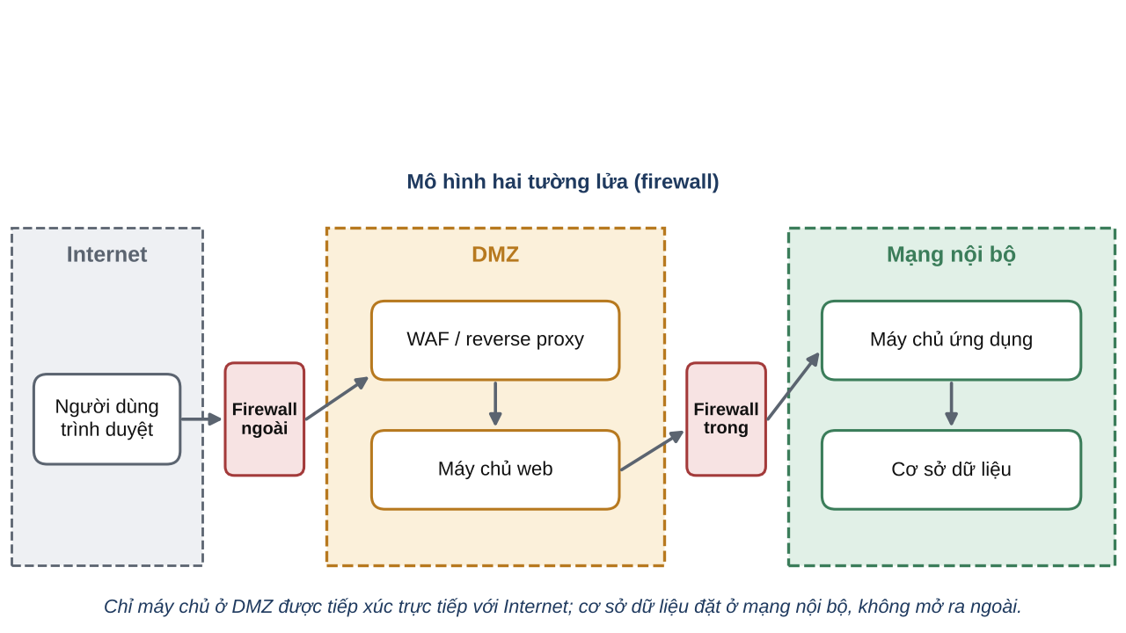
Hình 2.1: Mô hình DMZ với hai tường lửa

Hệ thống phát hiện xâm nhập (Intrusion Detection Systems, IDS)
IDS giám sát lưu lượng mạng hoặc hoạt động trên máy chủ để phát hiện hành vi đáng ngờ, theo chữ ký (so khớp mẫu tấn công đã biết) hoặc theo bất thường; đặt trên mạng gọi là NIDS, trên máy chủ gọi là HIDS. Hệ thống phòng chống xâm nhập (IPS) mở rộng IDS bằng khả năng chủ động chặn. Hạn chế lớn là cảnh báo sai làm chìm các cảnh báo quan trọng (OWASP Foundation, 2025i), nên dữ liệu thường được đưa vào nền tảng tập trung như ELK để tương quan.

Cập nhật hiện nay: phòng thủ nhiều lớp
Không giải pháp riêng lẻ nào đủ an toàn. Nguyên tắc phòng thủ nhiều lớp (defense in depth) kết hợp các biện pháp độc lập để kẻ tấn công phải vượt qua nhiều lớp; Hình 2.2 sắp xếp các lớp từ ngoài vào trong. Lớp con người và quy trình gồm đào tạo, chính sách, ứng cứu sự cố; lớp vành đai gồm tường lửa, DMZ, IDS/IPS, WAF; lớp máy chủ gồm cấu hình an toàn và cập nhật bản vá (A02, A03); lớp ứng dụng gồm xác thực, phân quyền, xác thực đầu vào và xử lý ngoại lệ (A01, A05, A07, A10); lớp dữ liệu gồm mã hóa và băm mật khẩu (A04).
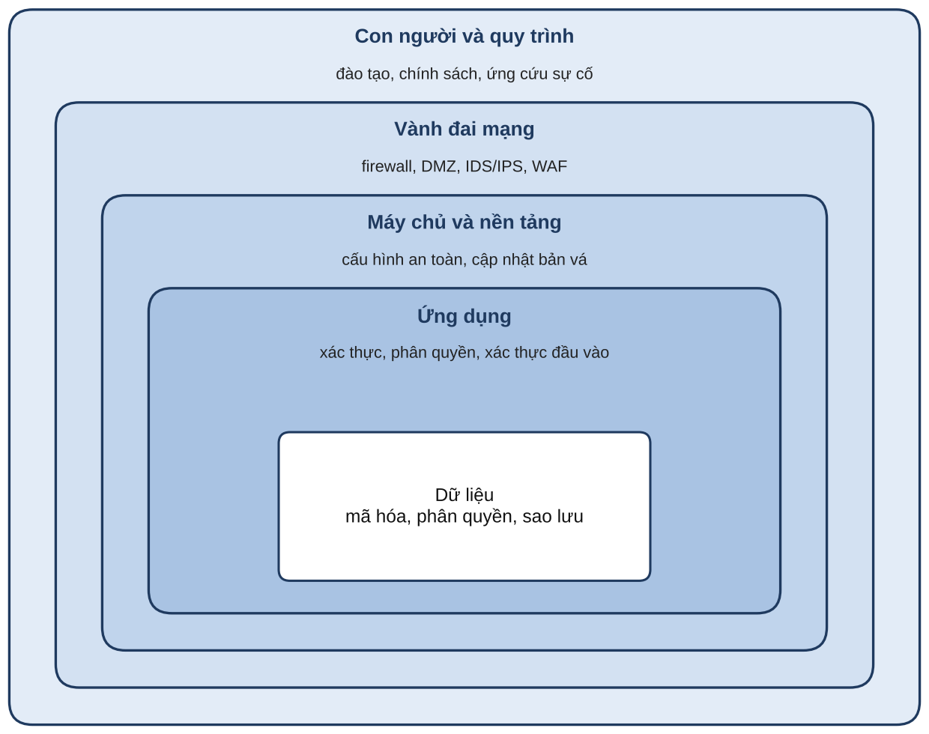
Hình 2.2: Mô hình phòng thủ nhiều lớp cho ứng dụng web
Hai biện pháp vận hành thường bị xem nhẹ là cập nhật bản vá và ghi nhật ký: OWASP ghi nhận chu kỳ cập nhật chậm là dấu hiệu rủi ro chuỗi cung ứng (OWASP Foundation, 2025c), và thiếu nhật ký, cảnh báo làm cuộc tấn công không bị phát hiện kịp thời (OWASP Foundation, 2025i). Cả hai đều kiểm thử được nên được đưa vào Chương 4.

COMMON VULNERABILITIES AND ATTACKS: CÁC LỖ HỔNG VÀ KIỂU TẤN CÔNG PHỔ BIẾN
Theo mô tả đề tài, phần Common vulnerabilities and attacks bắt đầu từ trang 435 của giáo trình (Nguyen và cộng sự, 2003), tương ứng mục 18.7, và đi theo các tiêu đề trong mục lục chương (Nguyen và cộng sự, 2003). Mỗi mục nêu cơ chế, tác hại và cách phòng chống ở mức khái niệm, không hướng dẫn khai thác. CGI, Java applet và ActiveX nay đã lỗi thời nên chỉ nói ngắn gọn; các lỗ hổng phổ biến nhất hiện nay được phân tích kỹ ở mục 3.12 và đối chiếu với OWASP Top 10:2025 ở mục 3.13.

Lỗi phần mềm, thiết kế kém và thói quen lập trình
Phần lớn lỗ hổng đến từ lỗi mã nguồn, thiết kế thiếu an toàn hoặc thói quen lập trình cẩu thả. OWASP phân biệt lỗi thiết kế với lỗi cài đặt: thiết kế sai không thể sửa bằng mã tốt hơn vì biện pháp bảo vệ cần thiết chưa hề được tạo ra (OWASP Foundation, 2025f).

Tràn bộ đệm (Buffer Overflows)
Tràn bộ đệm xảy ra khi chương trình ghi dữ liệu vượt quá vùng nhớ được cấp, làm hỏng vùng nhớ lân cận và có thể cho phép thực thi mã tùy ý; chủ yếu gặp ở C và C++ nhưng vẫn có thể ảnh hưởng ứng dụng web qua máy chủ và thư viện bên dưới (OWASP Foundation, 2025j). Biện pháp gồm giới hạn độ dài đầu vào và cập nhật thành phần nền.

Dữ liệu đầu vào độc hại (Malicious Input Data)
Đây là nguồn lỗ hổng lớn nhất của ứng dụng web: dữ liệu người dùng được đưa vào trình thông dịch như cơ sở dữ liệu, trình duyệt hoặc hệ điều hành mà không tách khỏi lệnh. OWASP gom các dạng này vào nhóm Injection, gồm SQL, NoSQL, lệnh hệ điều hành, LDAP và cả XSS (OWASP Foundation, 2025e). Phòng chống dựa trên xác thực theo danh sách cho phép ở máy chủ, mã hóa đầu ra và truy vấn tham số hóa (OWASP Cheat Sheet Series, n.d.-f); xem mục 3.12.

Thực thi dòng lệnh (Command-Line / Shell Execution)
Khi ứng dụng ghép dữ liệu người dùng vào lệnh hệ điều hành, kẻ tấn công có thể chèn thêm lệnh; ví dụ OWASP là giá trị tên miền truyền vào nslookup kèm dấu chấm phẩy và một lệnh khác (OWASP Foundation, 2025e). Cách tốt nhất là tránh gọi shell, dùng thư viện chuyên dụng và xác thực chặt đối số.

Cửa hậu (Backdoors)
Cửa hậu là lối vào ẩn bỏ qua xác thực thông thường, do lập trình viên để lại khi gỡ lỗi hoặc do kẻ tấn công cài sau khi xâm nhập; OWASP nêu mật khẩu cố định trong mã (CWE-259, CWE-798) là lỗi xác thực (OWASP Foundation, 2025g).

JavaScript
JavaScript chạy trên trình duyệt nên mọi kiểm soát ở phía máy khách đều có thể bị bỏ qua; xác thực phía máy khách chỉ để phản hồi nhanh (OWASP Cheat Sheet Series, n.d.-f). Rủi ro lớn hơn là mã độc chèn qua XSS.

Chương trình CGI (CGI Programs)
CGI là cách cũ để máy chủ web chạy chương trình bên ngoài; lỗ hổng điển hình là chuyển tham số người dùng thẳng vào shell. Công nghệ này nay hầu như không còn dùng cho ứng dụng mới, nhưng máy chủ cũ vẫn có thể còn script mặc định nên cần quét bằng công cụ như Nikto (Sullo & Lodge, n.d.).

Java
Phần Java trong giáo trình liên quan đến applet chạy trong trình duyệt, nay hầu như không còn được hỗ trợ nên đã lỗi thời. Java phía máy chủ vẫn phổ biến và gặp lỗi như giải tuần tự hóa không an toàn, thuộc nhóm lỗi toàn vẹn phần mềm và dữ liệu (OWASP Foundation, 2025h).

ActiveX
ActiveX là công nghệ của Microsoft gắn với Internet Explorer, cho phép trang web chạy mã gốc trên máy người dùng với quyền rộng; nay ít gặp.

Cookie
Cookie là dữ liệu nhỏ do máy chủ gửi và trình duyệt lưu, thường chứa mã phiên. Rủi ro chính là đánh cắp cookie (qua XSS hoặc nghe lén) và sửa cookie khi chứa thông tin nhạy cảm như vai trò, giá tiền. Theo WSTG-SESS-02 (OWASP Foundation, 2020a), cần rà soát các thuộc tính: Secure (chỉ gửi qua HTTPS), HttpOnly (ẩn cookie khỏi JavaScript, chống đọc cookie phiên qua XSS), SameSite (hạn chế gửi cookie trong yêu cầu chéo trang, giảm CSRF), Domain và Path (giới hạn nơi nhận cookie), Expires (thời hạn phiên).

Giả mạo (Spoofing)
Giả mạo là việc kẻ tấn công đóng vai một thực thể đáng tin cậy, như giả mạo IP, DNS, email (phishing) và trang web giả. Biện pháp chính là xác thực và mã hóa: chứng chỉ TLS hợp lệ giúp xác nhận đúng máy chủ, còn HSTS ngăn hạ cấp từ HTTPS xuống HTTP (OWASP Foundation, 2025d).

Chương trình độc hại (Malicious Programs)

Virus và sâu máy tính (Virus and Worm)
Virus gắn vào tệp hoặc chương trình khác và cần người dùng chạy mới lây; sâu (worm) tự lây qua mạng. Với ứng dụng web, nguy cơ đến từ chức năng tải tệp lên: cần giới hạn kích thước và loại tệp (OWASP Cheat Sheet Series, n.d.-d), quét tệp và lưu ngoài thư mục thực thi được.

Ngựa thành Troy (Trojan Horses)
Trojan là chương trình giả dạng phần mềm hợp pháp nhưng chứa chức năng độc hại; trong ứng dụng web thường đến qua thư viện hoặc gói cài đặt bị can thiệp. OWASP khuyên chỉ lấy thành phần từ nguồn tin cậy, ưu tiên gói có chữ ký và quản lý SBOM (OWASP Foundation, 2025c).

Lạm dụng quyền truy cập (Misuse Access Privilege Attacks)
Người dùng hợp lệ, kể cả nội bộ, có thể lạm dụng quyền được cấp hoặc tìm cách nâng quyền. OWASP gọi đây là leo thang đặc quyền và xếp vào nhóm kiểm soát truy cập bị hỏng, đứng đầu Top 10:2025 (OWASP Foundation, 2025a). Nguyên tắc đặc quyền tối thiểu yêu cầu mỗi tài khoản chỉ có quyền cần thiết, kể cả tài khoản cơ sở dữ liệu của ứng dụng (OWASP Cheat Sheet Series, n.d.-j).

Dò mật khẩu (Password Cracking)
Tấn công vét cạn (brute force) thử lần lượt mọi tổ hợp; tấn công từ điển thử mật khẩu phổ biến; nhồi thông tin đăng nhập (credential stuffing) dùng cặp tài khoản bị lộ ở nơi khác; phun mật khẩu (password spraying) thử vài mật khẩu thông dụng trên nhiều tài khoản (OWASP Foundation, 2025g). Nếu cơ sở dữ liệu mật khẩu bị lấy, hàm băm nhanh hoặc không có muối có thể bị dò ngoại tuyến (OWASP Foundation, 2025d). Biện pháp gồm băm chậm có muối, giới hạn số lần thử, MFA và đối chiếu danh sách mật khẩu bị lộ (OWASP Cheat Sheet Series, n.d.-a).

Tấn công từ chối dịch vụ (Denial-of-Service Attacks)
Từ chối dịch vụ (DoS) làm hệ thống không phục vụ được người dùng hợp lệ, tức vi phạm tính sẵn sàng. OWASP phân biệt tấn công tầng ứng dụng (như HTTP chậm) với tấn công tầng mạng làm bão hòa băng thông; biện pháp gồm giới hạn tần suất yêu cầu, thời gian chờ, giới hạn kích thước yêu cầu và tệp tải lên (OWASP Cheat Sheet Series, n.d.-d). Khi kiểm thử, nhóm không thực hiện DoS thật lên hệ thống đang vận hành.

Tấn công vật lý (Physical Attacks)
Kẻ tấn công có thể tiếp cận trực tiếp thiết bị: đánh cắp máy chủ, cắm thiết bị lạ, sao chép ổ đĩa. Biện pháp gồm kiểm soát ra vào phòng máy và mã hóa dữ liệu lưu trữ (OWASP Foundation, 2025d); đây thuộc quản lý cơ sở vật chất hơn là người kiểm thử ứng dụng.

Khai thác cơ sở tin cậy tính toán (Exploiting the Trust Computational Base)
Cơ sở tin cậy tính toán (Trusted Computational Base, TCB) là tập các thành phần phần cứng, phần mềm và quy trình mà an ninh toàn hệ thống phụ thuộc vào. Nếu kẻ tấn công kiểm soát được một thành phần trong TCB như máy chủ xác thực, thư viện lõi hay hệ thống CI/CD, các biện pháp khác trở nên vô hiệu; đó là lý do OWASP đưa lỗi chuỗi cung ứng và lỗi toàn vẹn phần mềm vào Top 10 (OWASP Foundation, 2025c, 2025h). Nội dung này liên quan đến mục 4.2.2.

Rò rỉ thông tin (Information Leaks)
Rò rỉ thông tin là việc thông tin nhạy cảm đến tay người không được phép, có thể do kỹ thuật tấn công hoặc do sai sót của chính hệ thống. Giáo trình liệt kê sáu hình thức cụ thể.

Kỹ thuật xã hội (Social Engineering)
Kẻ tấn công lừa con người tiết lộ thông tin, ví dụ mạo danh nhân viên hỗ trợ để xin mật khẩu. Phòng chống bằng đào tạo nhận thức và quy trình xác minh danh tính chặt chẽ; OWASP chỉ ra câu hỏi bảo mật khi khôi phục tài khoản là cách yếu (OWASP Foundation, 2025f).

Ghi lại thao tác bàn phím (Keystroke Capturing)
Keylogger ghi lại mọi phím gõ, kể cả mật khẩu. Biện pháp nằm ở thiết bị người dùng và xác thực đa yếu tố.

Lục lọi rác (Garbage Rummaging)
Tài liệu in, ổ đĩa, thiết bị cũ bị bỏ đi có thể chứa thông tin quan trọng; cần hủy tài liệu và xóa an toàn dữ liệu trước khi thải bỏ.

Nghe lén gói tin (Packet Sniffing)
Kẻ tấn công trên cùng mạng, như Wi-Fi công cộng, có thể bắt gói tin để đọc dữ liệu không mã hóa; OWASP minh họa kịch bản hạ cấp HTTPS xuống HTTP rồi đánh cắp cookie phiên (OWASP Foundation, 2025d). Biện pháp là bắt buộc HTTPS và bật HSTS.

Quét và dò (Scanning and Probing)
Kẻ tấn công gửi hàng loạt yêu cầu để tìm dịch vụ, tệp, phiên bản có lỗi; giám sát nhật ký và cảnh báo chuỗi yêu cầu bất thường giúp phát hiện sớm (OWASP Foundation, 2025i).

Lập sơ đồ mạng (Network Mapping)
Từ kết quả quét, kẻ tấn công vẽ lại cấu trúc mạng. Phân đoạn mạng và DMZ giảm thông tin lộ ra ngoài và hạn chế di chuyển ngang.

Tấn công mạng (Network Attacks)
Tấn công mạng nhắm vào đường truyền giữa các bên, như tấn công xen giữa (man-in-the-middle), phát lại gói tin và đầu độc DNS; ví dụ cụ thể là hạ cấp giao thức từ HTTPS về HTTP để đọc và sửa dữ liệu (OWASP Foundation, 2025d). Phòng chống dựa vào TLS hiện hành, xác minh chứng chỉ và HSTS; người kiểm thử xác nhận ứng dụng không chấp nhận kết nối không mã hóa cho chức năng nhạy cảm.

Cập nhật hiện nay: các lỗ hổng ứng dụng web điển hình
Mục này tập trung vào các lỗ hổng người kiểm thử ứng dụng web gặp nhiều nhất hiện nay, là cơ sở cho test case ở Chương 4 và Chương 5.

SQL injection
SQL injection (tiêm mã SQL) xảy ra khi ứng dụng ghép dữ liệu người dùng vào câu lệnh SQL, khiến cơ sở dữ liệu hiểu một phần dữ liệu là lệnh; hậu quả gồm đọc dữ liệu nhạy cảm, sửa hoặc xóa dữ liệu, đôi khi chiếm quyền máy chủ phía sau (PortSwigger, n.d.-d). Ví dụ OWASP: ứng dụng nối tham số id vào truy vấn, nếu kẻ tấn công nhập chuỗi làm điều kiện luôn đúng thì truy vấn trả về toàn bộ bản ghi (OWASP Foundation, 2025e). Hình 3.1 so sánh hai cách xây dựng truy vấn.
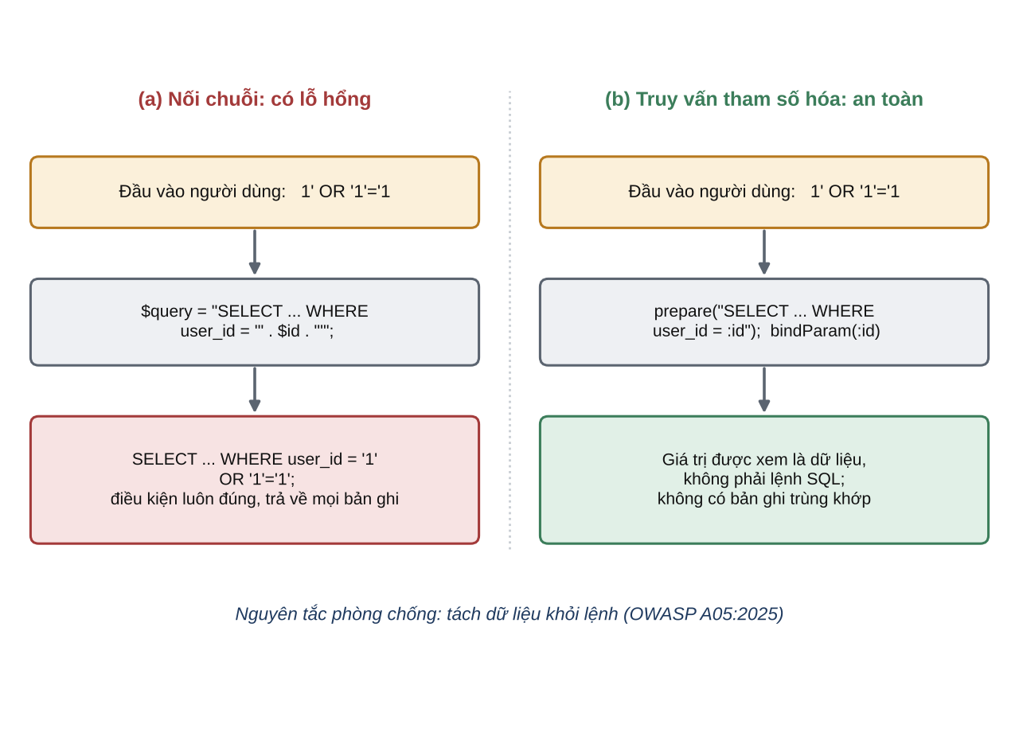
Hình 3.1: Cơ chế SQL injection và cách truy vấn tham số hóa ngăn chặn
PortSwigger chia thành nhiều dạng: lấy dữ liệu ẩn, thay đổi logic ứng dụng (như vượt đăng nhập), tấn công UNION, SQL injection mù và bậc hai (PortSwigger, n.d.-d). Biện pháp chính là câu lệnh chuẩn bị sẵn (prepared statement); với phần không tham số hóa được như tên bảng, tên cột thì dùng danh sách cho phép, kèm đặc quyền tối thiểu cho tài khoản cơ sở dữ liệu (OWASP Cheat Sheet Series, n.d.-j).

Cross-site scripting (XSS)
XSS cho phép kẻ tấn công làm trang web trả về mã JavaScript độc hại chạy trong trình duyệt nạn nhân, vượt qua chính sách cùng nguồn gốc; hậu quả gồm thao tác thay nạn nhân, đọc dữ liệu, thu thập thông tin đăng nhập hoặc thay đổi giao diện (PortSwigger, n.d.-b). Có ba dạng: phản chiếu (reflected), khi dữ liệu của yêu cầu hiện tại được trả ngay trong phản hồi mà không lưu trữ; lưu trữ (stored), khi máy chủ lưu dữ liệu độc hại như bình luận hay tên hiển thị để nạn nhân nhận khi xem trang; và dựa trên DOM (DOM-based), khi lỗi nằm ở mã JavaScript phía máy khách xử lý dữ liệu không an toàn mà phản hồi của máy chủ không đổi.
Theo OWASP, phòng chống XSS gồm tận dụng cơ chế tự động thoát ký tự của khung phát triển, mã hóa đầu ra theo ngữ cảnh (HTML, thuộc tính, JavaScript, CSS, URL), dùng textContent thay innerHTML, làm sạch HTML bằng thư viện chuyên dụng và dùng CSP như lớp bổ sung (OWASP Cheat Sheet Series, n.d.-b; OWASP Foundation, n.d.-b).

Giả mạo yêu cầu chéo trang (CSRF) và chiếm phiên
CSRF (Cross-Site Request Forgery) lợi dụng việc trình duyệt tự động gửi cookie kèm mọi yêu cầu: kẻ tấn công dụ nạn nhân đang đăng nhập mở trang độc hại, trang này gửi yêu cầu thay đổi trạng thái đến ứng dụng mục tiêu. WSTG-SESS-05 lưu ý ứng dụng dễ bị CSRF nếu chỉ nhận diện người dùng bằng giá trị trình duyệt tự gửi như cookie, và chỉ dùng POST là không đủ (OWASP Foundation, 2020a). OWASP khuyến nghị mã thông báo đồng bộ, thuộc tính SameSite (lớp bổ sung), tiêu đề tùy chỉnh cho API và bảo đảm GET không thay đổi trạng thái (OWASP Cheat Sheet Series, n.d.-c). Chiếm phiên (session hijacking) là dùng mã phiên của người khác, còn cố định phiên (session fixation) là ép nạn nhân dùng mã phiên đã biết; phòng chống gồm cấp mã phiên mới sau đăng nhập, không đưa mã phiên lên URL và hủy phiên khi đăng xuất (OWASP Cheat Sheet Series, n.d.-i).

IDOR và lỗi kiểm soát truy cập
IDOR (Insecure Direct Object Reference) xảy ra khi ứng dụng dùng mã định danh do người dùng cung cấp để truy cập đối tượng mà không xác minh quyền sở hữu; OWASP xác định ba thành phần là một đối tượng, một tham chiếu đến nó và thiếu bước xác minh quyền (OWASP Cheat Sheet Series, n.d.-g). Ví dụ trong OWASP A01: ứng dụng dùng tham số acct trong URL, chỉ cần đổi giá trị là xem được tài khoản khác (OWASP Foundation, 2025a). Phòng chống gồm xác minh quyền trên mỗi yêu cầu ở máy chủ, giới hạn truy vấn trong phạm vi đối tượng người dùng sở hữu và lấy danh tính từ phiên chứ không từ tham số; mã định danh khó đoán chỉ là lớp bổ sung (OWASP Cheat Sheet Series, n.d.-g).

Cấu hình sai và xử lý ngoại lệ kém
Cấu hình sai (security misconfiguration) gồm tài khoản mặc định còn hoạt động, tính năng không cần thiết còn bật, liệt kê thư mục và thông báo lỗi tiết lộ vết ngăn xếp; OWASP xếp mục này thứ 2 trong Top 10:2025, tăng từ vị trí thứ 5 (OWASP Foundation, 2025b). Xử lý ngoại lệ kém là danh mục mới A10:2025, gồm việc không ngăn, không nhận biết hoặc phản ứng sai với tình huống bất thường (OWASP Foundation, 2025j). Phòng chống gồm thông báo lỗi chung cho người dùng, ghi chi tiết ở phía máy chủ và bộ xử lý ngoại lệ toàn cục (OWASP Cheat Sheet Series, n.d.-e).

Đối chiếu với OWASP Top 10:2025
OWASP Top 10:2025 gồm mười nhóm rủi ro (OWASP Foundation, 2025k); Bảng 3.1 đối chiếu từng nhóm với nội dung báo cáo. Đây là danh sách nâng cao nhận thức về rủi ro, không phải danh sách kiểm thử đầy đủ.
Bảng 3.1: Đối chiếu OWASP Top 10:2025 với nội dung báo cáo
Mã | Tên nhóm | Lỗ hổng hoặc tấn công liên quan | Mục trong báo cáo
A01 | Broken Access Control | IDOR, leo thang đặc quyền, truy cập cưỡng bức; CSRF và SSRF cũng được ánh xạ vào nhóm này. | 3.5, 3.12.4, 4.2.3, 5.5
A02 | Security Misconfiguration | Mật khẩu mặc định, liệt kê thư mục, thông báo lỗi chi tiết. | 3.12.5, 4.6
A03 | Software Supply Chain Failures | Thành phần có lỗ hổng, gói bị can thiệp, quy trình xây dựng thiếu an toàn. | 3.4.2, 3.9, 4.5
A04 | Cryptographic Failures | Thiếu TLS, băm mật khẩu yếu, nghe lén gói tin. | 2.2.3, 3.10.4
A05 | Injection | SQL injection, XSS, tiêm lệnh hệ điều hành. | 3.1.2, 3.12.1, 3.12.2, 4.4, 5.5
A06 | Insecure Design | Thiết kế thiếu kiểm soát, khôi phục tài khoản yếu. | 4.2
A07 | Authentication Failures | Brute force, nhồi thông tin đăng nhập, quản lý phiên yếu. | 3.6, 4.3.3, 5.5
A08 | Software or Data Integrity Failures | Giải tuần tự hóa không an toàn, cập nhật không xác minh. | 3.1.7, 3.9
A09 | Security Logging and Alerting Failures | Thiếu nhật ký, thiếu cảnh báo, nhật ký bị can thiệp. | 3.10.5, 4.6.3
A10 | Mishandling of Exceptional Conditions | Xử lý lỗi sai, thất bại theo hướng mở, điều kiện tranh chấp. | 4.3.2, 4.5

TESTING FOR SECURITY: KIỂM THỬ BẢO MẬT
Theo mô tả đề tài, phần Testing for security bắt đầu từ trang 449 của giáo trình (Nguyen và cộng sự, 2003), gồm các mục 18.8 (Testing Goals and Responsibilities), 18.9 (Testing for Security) và 18.10 (Other Testing Considerations) theo mục lục chương (Nguyen và cộng sự, 2003). Cấu trúc mục 18.9 được giữ nguyên, và nhóm lồng vào các mục tương ứng năm kỹ thuật thiết kế test case đã học (phân lớp tương đương, giá trị biên, bảng quyết định, chuyển trạng thái, đoán lỗi) cùng bảng so sánh công cụ.

Mục tiêu và trách nhiệm kiểm thử

Mục tiêu và phạm vi
Mục tiêu của kiểm thử bảo mật là xác minh yêu cầu bảo mật được cài đặt đúng, tìm lỗ hổng trước kẻ tấn công và đánh giá rủi ro để quyết định ưu tiên sửa. Phạm vi của người kiểm thử là bảo mật mức ứng dụng; việc đánh giá phòng thủ mạng thuộc bộ phận công nghệ thông tin và chuyên gia bảo mật. Trước khi kiểm thử phải ghi rõ phạm vi, phần nằm ngoài và loại kiểm thử bị cấm, như DoS thật lên hệ thống vận hành (Scarfone và cộng sự, 2008).

Trách nhiệm của các vai trò
Bảo mật là trách nhiệm chung. Lập trình viên viết mã an toàn, rà soát mã chéo và viết kiểm thử đơn vị cho xác thực đầu vào; người kiểm thử rà soát yêu cầu, thiết kế, thực thi test case bảo mật ở mức ứng dụng và ghi báo cáo lỗi; chuyên gia bảo mật mô hình hóa mối đe dọa và kiểm thử xâm nhập; quản trị hệ thống cấu hình an toàn và giám sát; quản lý dự án xác định yêu cầu bảo mật và cấp quyền, phạm vi kiểm thử.

Tác dụng phụ của chức năng: ví dụ lỗi xử lý lỗi
Tác dụng phụ của chức năng (functionality side effect) là hậu quả bảo mật nằm ngoài yêu cầu nhưng phát sinh khi chức năng hoạt động. Ví dụ giả định của nhóm: trang tìm kiếm trả nguyên thông báo lỗi cơ sở dữ liệu cùng đường dẫn tệp khi nhập ký tự đặc biệt. Về chức năng, test case đạt vì ứng dụng "đã báo lỗi"; về bảo mật, thông báo lộ cấu trúc truy vấn và công nghệ, giúp chuẩn bị SQL injection. OWASP khuyến nghị trả thông báo lỗi chung và ghi chi tiết vào nhật ký máy chủ (OWASP Cheat Sheet Series, n.d.-e).

Kiểm thử yêu cầu và thiết kế
Lỗi bảo mật phát hiện càng sớm càng rẻ để sửa. Khung của OWASP đưa vào giai đoạn định nghĩa và thiết kế các hoạt động rà soát yêu cầu, rà soát thiết kế, kiến trúc và mô hình hóa mối đe dọa (OWASP Foundation, 2020b); đây là kiểm thử tĩnh theo cách phân loại của môn học (Khoa CNTT – IUH, 2026a).

Yêu cầu là then chốt (Requirements Are Key)
Yêu cầu bảo mật phải cụ thể và kiểm thử được: câu "hệ thống phải an toàn" không kiểm thử được, còn "tài khoản bị khóa 15 phút sau 3 lần nhập sai mật khẩu liên tiếp" thì được. Khi rà soát, hỏi bốn câu: yêu cầu có đo được không; có nêu rõ ai được truy cập tài nguyên nào không; có nói đến tình huống lỗi không; có xung đột với yêu cầu khác (như tiện lợi và an toàn) không.

Cơ sở tin cậy tính toán (Trusted Computational Base, TCB)
Người kiểm thử lập danh sách các thành phần phải tin cậy tuyệt đối như máy chủ xác thực, cơ sở dữ liệu, thư viện mật mã, hệ thống xây dựng; với mỗi thành phần xem ai được thay đổi, thay đổi có được ghi nhận không và có thể rút gọn không. Các lỗi chuỗi cung ứng và toàn vẹn phần mềm trong OWASP Top 10:2025 chính là việc TCB bị tác động (OWASP Foundation, 2025c, 2025h).

Kiểm soát truy cập (Access Control)
Kiểm soát truy cập là khu vực dễ có lỗi nhất; OWASP yêu cầu cài đặt trong mã phía máy chủ, mặc định từ chối (deny by default) và ghi nhận từng lần bị từ chối (OWASP Foundation, 2025a). Nhóm dùng bảng quyết định (decision table): ứng dụng cho phép xem hồ sơ đơn hàng theo ba điều kiện là đã đăng nhập, là quản trị viên và là chủ sở hữu đơn hàng. Tám tổ hợp rút gọn còn bốn luật như Bảng 4.1, mỗi luật tạo một test case.
Bảng 4.1: Bảng quyết định cho quyền xem hồ sơ đơn hàng
Điều kiện và hành động | Luật 1 | Luật 2 | Luật 3 | Luật 4
Đã đăng nhập? | Không | Có | Có | Có
Là quản trị viên? | – | Có | Không | Không
Là chủ sở hữu đơn hàng? | – | – | Có | Không
Cho phép xem | Không | Có | Có | Không
Chuyển về trang đăng nhập | Có | Không | Không | Không
Từ chối (mã 403 hoặc 404) | Không | Không | Không | Có

Luật 4 là trường hợp then chốt, tương ứng lỗi IDOR: người dùng thường đã đăng nhập, không phải chủ sở hữu, nhưng đổi mã đơn hàng trên URL. WSTG-ATHZ-02 mô tả hai hướng kiểm thử bổ sung: ngang (hai người dùng cùng vai trò truy cập dữ liệu của nhau) và dọc (quyền thấp thử thao tác của quyền cao) (OWASP Foundation, 2020a).

Tài nguyên cần bảo vệ và quyền riêng tư của khách hàng
Không thể bảo vệ mọi thứ như nhau nên cần xác định tài sản theo mức nhạy cảm, gồm thông tin xác thực, dữ liệu cá nhân, dữ liệu giao dịch, khóa mật mã, mã nguồn, cấu hình và nhật ký (OWASP Foundation, 2025d); tài sản càng quan trọng càng cần nhiều test case. Về quyền riêng tư, người kiểm thử xem thông tin khách hàng có bị lộ qua URL, bộ nhớ đệm, nhật ký và thông báo lỗi không. OWASP lưu ý dữ liệu cá nhân không nên xuất hiện trong nhật ký (OWASP Foundation, 2025i) và nên đặt Cache-Control: no-store cho phản hồi nhạy cảm (OWASP Cheat Sheet Series, n.d.-i). Nhóm cũng cần tuân thủ quy định pháp luật về bảo vệ dữ liệu cá nhân.

Kiểm thử mã ứng dụng
Người kiểm thử kết hợp rà soát mã (kiểm thử tĩnh) với thực thi ứng dụng (kiểm thử động). Các mục nhỏ dưới đây theo thứ tự của giáo trình.

Cửa hậu (Backdoors)
Test case tập trung vào ba dấu hiệu: tài khoản hoặc mật khẩu cố định trong mã, chức năng gỡ lỗi còn sót và tham số hoặc đường dẫn ẩn; cách phát hiện chủ yếu là rà soát mã và thử tài khoản mặc định theo WSTG-ATHN-02 (OWASP Foundation, 2020a).

Xử lý ngoại lệ và thông báo lỗi (Exception Handling and Failure Notification)
Người kiểm thử chủ động gây lỗi bằng đầu vào rỗng, quá dài, sai kiểu rồi quan sát phản hồi; kết quả mong đợi là thông báo lỗi chung, không lộ vết ngăn xếp, đường dẫn hay truy vấn (OWASP Cheat Sheet Series, n.d.-e). Theo OWASP A10, khi giao dịch lỗi giữa chừng, hệ thống phải thất bại theo hướng đóng (fail closed) và hoàn tác toàn bộ giao dịch (OWASP Foundation, 2025j).

Kiểm thử ID và mật khẩu
Phần này áp dụng phân lớp tương đương (EP) và phân tích giá trị biên (BVA) cho độ dài mật khẩu. Giả sử yêu cầu là mật khẩu dài 8 đến 64 ký tự, phù hợp NIST SP 800-63B-4 (tối thiểu 8 ký tự khi dùng cùng yếu tố khác, cho phép tối đa ít nhất 64 ký tự) (Temoshok và cộng sự, 2025). Dữ liệu chia ba phân lớp: không hợp lệ dưới (0 đến 7), hợp lệ (8 đến 64) và không hợp lệ trên (từ 65); giá trị biên là 7, 8, 9, 63, 64, 65. Bảng 4.2 liệt kê các test case.
Bảng 4.2: Test case độ dài mật khẩu theo phân lớp tương đương và giá trị biên
Mã | Độ dài mật khẩu | Phân lớp / kỹ thuật | Kết quả mong đợi
PW-01 | 0 (để trống) | Không hợp lệ dưới / EP | Từ chối, thông báo yêu cầu độ dài.
PW-02 | 7 | Biên dưới trừ 1 / BVA | Từ chối.
PW-03 | 8 | Biên dưới / BVA | Chấp nhận.
PW-04 | 9 | Biên dưới cộng 1 / BVA | Chấp nhận.
PW-05 | 30 | Hợp lệ (đại diện) / EP | Chấp nhận.
PW-06 | 63 | Biên trên trừ 1 / BVA | Chấp nhận.
PW-07 | 64 | Biên trên / BVA | Chấp nhận.
PW-08 | 65 | Biên trên cộng 1 / BVA | Từ chối bằng thông báo rõ ràng, không cắt bớt ký tự âm thầm.
PW-09 | 12 ký tự có khoảng trắng và chữ tiếng Việt có dấu | Hợp lệ, ký tự đặc biệt / EP | Chấp nhận, vì hướng dẫn hiện hành cho phép mọi ký tự gồm Unicode và khoảng trắng.

Kỹ thuật thứ hai là chuyển trạng thái (state transition) cho cơ chế khóa tài khoản. Giả sử yêu cầu là khóa sau 3 lần nhập sai liên tiếp và mở khóa sau 15 phút; Hình 4.1 mô tả các trạng thái và Bảng 4.3 là các test case phủ mọi chuyển trạng thái. WSTG-ATHN-03 yêu cầu kiểm thử cả ngưỡng khóa và cơ chế mở khóa, với tài khoản có thể chấp nhận bị khóa (OWASP Foundation, 2020a). OWASP khuyến nghị gắn bộ đếm với tài khoản chứ không với địa chỉ IP, và cân nhắc nguy cơ kẻ tấn công cố ý khóa tài khoản người khác (OWASP Cheat Sheet Series, n.d.-a). Số lần 3 chỉ là ví dụ; NIST cho phép tối đa 100 lần thử sai liên tiếp và để tổ chức đặt giới hạn thấp hơn (Temoshok và cộng sự, 2025).
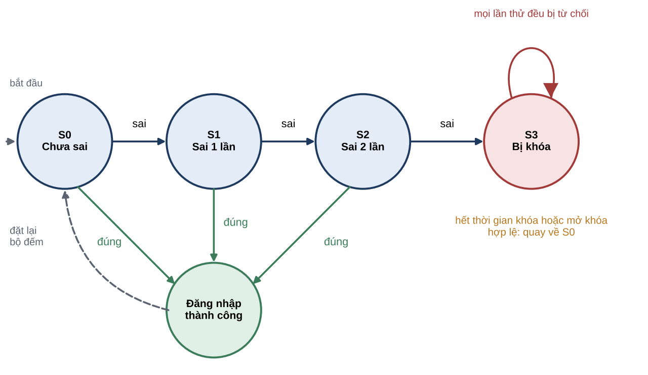
Hình 4.1: Sơ đồ chuyển trạng thái của cơ chế khóa tài khoản sau 3 lần sai
Bảng 4.3: Test case chuyển trạng thái của cơ chế khóa tài khoản
Mã | Chuyển trạng thái | Hành động | Kết quả mong đợi
ST-01 | S0 sang S1 | Nhập sai mật khẩu lần 1. | Thông báo lỗi chung; vẫn được thử tiếp.
ST-02 | S1 sang S2 | Nhập sai lần 2. | Thông báo lỗi chung.
ST-03 | S2 sang S3 | Nhập sai lần 3. | Tài khoản bị khóa, thông báo không tiết lộ mật khẩu đúng hay sai.
ST-04 | S3 sang S3 | Trong thời gian khóa, nhập đúng mật khẩu. | Vẫn từ chối.
ST-05 | S3 sang S0 | Chờ hết 15 phút hoặc mở khóa hợp lệ, rồi nhập đúng. | Đăng nhập thành công, bộ đếm về 0.
ST-06 | Thành công sang S0 | Sai 1 lần, đăng nhập đúng, rồi sai 1 lần. | Bộ đếm được đặt lại: lần sai tiếp theo tính là lần 1.
ST-07 | Tài khoản không tồn tại | Nhập tên đăng nhập không có trong hệ thống. | Thông báo và thời gian phản hồi giống như tài khoản có thật.

Rò rỉ thông tin, số ngẫu nhiên, GET và POST, thao túng tham số
Thông tin có thể bị lộ ở năm nơi: thông báo lỗi, chú thích trong HTML và JavaScript, tiêu đề phản hồi, tệp như robots.txt và danh sách thư mục; WSTG có các bài Review Webpage Content for Information Leakage và Review Webserver Metafiles (OWASP Foundation, 2020a), và OWASP xem mã phiên nằm trong URL là lỗi xác thực (OWASP Foundation, 2025b, 2025g). Số duy nhất chỉ bảo đảm không trùng, còn số ngẫu nhiên bảo đảm không đoán trước được; mã phiên phải ngẫu nhiên, sinh từ bộ sinh số an toàn mật mã với ít nhất 64 bit entropy (OWASP Cheat Sheet Series, n.d.-i). Người kiểm thử thu nhiều mã phiên rồi phân tích quy luật, ví dụ bằng Sequencer của Burp Suite (PortSwigger, n.d.-c).
Tham số của GET nằm trên URL nên xuất hiện trong lịch sử trình duyệt, nhật ký máy chủ và tiêu đề Referer; dữ liệu nhạy cảm không nên gửi bằng GET, và GET không được thay đổi trạng thái (OWASP Cheat Sheet Series, n.d.-c). Test case: gửi thao tác thay đổi dữ liệu bằng GET và xác nhận bị từ chối. Lưu ý dùng POST không tự động ngăn được CSRF (WSTG-SESS-05) (OWASP Foundation, 2020a). Thao túng tham số (parameter tampering) là sửa trường ẩn, tham số URL, cookie hoặc dữ liệu API như đổi giá tiền, vai trò, mã đối tượng; nhóm dùng proxy như ZAP hoặc Burp Suite để sửa yêu cầu sau khi trình duyệt đã xác thực, theo hướng dẫn WSTG-ATHZ-04 với ít nhất hai tài khoản (OWASP Foundation, 2020a).

Tấn công SQL injection và các lỗi dữ liệu đầu vào liên quan
WSTG-INPV-05 mô tả cách phát hiện SQL injection: xác định mọi đầu vào chạm đến cơ sở dữ liệu (biểu mẫu, ô tìm kiếm, trường ẩn, tiêu đề HTTP, cookie), thay đổi từng biến, gửi ký tự phá cú pháp như dấu nháy đơn, và quan sát lỗi hoặc thay đổi phản hồi; nếu không có lỗi hiển thị, ứng dụng vẫn có thể dễ bị tấn công dạng mù (OWASP Foundation, 2020a). PortSwigger đưa các cách thủ công tương tự, như so sánh điều kiện OR 1=1 và OR 1=2 (PortSwigger, n.d.-d).

Tấn công cookie và tràn bộ đệm
Kiểm thử cookie gồm ba việc: rà soát thuộc tính Secure, HttpOnly, SameSite của cookie phiên (WSTG-SESS-02) (OWASP Foundation, 2020a); sửa giá trị cookie để xem ứng dụng có tin dữ liệu phía máy khách không; xác nhận mã phiên được cấp mới sau khi đăng nhập và bị hủy khi đăng xuất (OWASP Cheat Sheet Series, n.d.-i). Với tràn bộ đệm, người kiểm thử gửi chuỗi rất dài vào từng trường; lỗi 500, treo hoặc khởi động lại tiến trình là dấu hiệu xử lý đầu vào chưa tốt, và nên giới hạn độ dài trước khi xử lý biểu thức chính quy để tránh ReDoS (OWASP Cheat Sheet Series, n.d.-f).

Kiểm thử dữ liệu xấu: kỹ thuật đoán lỗi
Kỹ thuật đoán lỗi (error guessing) dựa trên kinh nghiệm để dự đoán dữ liệu dễ làm ứng dụng sai, như Bảng 4.4. Danh sách này nên đi cùng xác thực theo danh sách cho phép ở máy chủ, vì danh sách cấm dễ bị vượt qua (OWASP Cheat Sheet Series, n.d.-f). Các chuỗi chỉ được dùng trên hệ thống được phép hoặc môi trường lab riêng.
Bảng 4.4: Các nhóm dữ liệu dùng trong kỹ thuật đoán lỗi cho kiểm thử bảo mật
Nhóm dữ liệu | Ví dụ | Mục đích | Dấu hiệu bất thường
Ký tự phá cú pháp SQL | ' " ; | Xem đầu vào có vào truy vấn không. | Lỗi cơ sở dữ liệu, trang 500.
Điều kiện luôn đúng, luôn sai | 1' OR '1'='1 1' AND '1'='2 | So sánh phản hồi giữa hai điều kiện. | Số bản ghi hoặc nội dung khác nhau.
Ký tự đặc biệt của HTML | < > & <script>alert(1)</script> | Xem đầu ra có được mã hóa không. | Hộp thoại hiện ra hoặc thẻ không bị thoát.
Sai kiểu dữ liệu | Chữ thay số, số âm, số rất lớn | Gây lỗi chuyển kiểu. | Thông báo lỗi chi tiết.
Giá trị rỗng và đặc biệt | Rỗng, khoảng trắng, NULL, Unicode, ký tự điều khiển | Xem xử lý trường hợp biên. | Lỗi không được xử lý.
Chuỗi đường dẫn | ../ | Xem có truy cập được tệp ngoài thư mục cho phép không. | Nội dung tệp hệ thống.

Kịch bản phía máy khách và đầu vào trở thành đầu ra (Client-Side Scripting, When Input Becomes Output)
Mọi kiểm soát chỉ nằm ở JavaScript phía trình duyệt đều bị vô hiệu bằng cách sửa yêu cầu trong proxy; xác thực phía máy khách chỉ để phản hồi nhanh và phải lặp lại ở máy chủ (OWASP Cheat Sheet Series, n.d.-f). Cách kiểm thử là gửi yêu cầu trực tiếp bằng proxy với dữ liệu mà giao diện không cho nhập. Dữ liệu nhập được hiển thị lại trong trang là điều kiện của XSS: WSTG-INPV-01 hướng dẫn tìm mọi biến được phản chiếu, gửi chuỗi thử vô hại rồi xem ký tự đặc biệt nào không được mã hóa thành thực thể HTML (OWASP Foundation, 2020a). Với XSS lưu trữ, nhập dữ liệu ở một chức năng rồi xem ở trang khác; kết quả mong đợi là chuỗi hiện như văn bản, không chạy thành mã.

Kiểm thử mã của bên thứ ba
Người kiểm thử không viết mã của bên thứ ba nhưng vẫn chịu rủi ro nó mang vào.
OWASP khuyến nghị theo dõi phiên bản của mọi thành phần, kể cả phụ thuộc gián tiếp, lập danh sách thành phần phần mềm (SBOM) và theo dõi CVE, NVD, OSV (OWASP Foundation, 2025c); người kiểm thử đối chiếu phiên bản với bản tin lỗ hổng và dùng Nikto phát hiện phần mềm lỗi thời (Sullo & Lodge, n.d.). Điều kiện tranh chấp (race condition) xảy ra khi kết quả phụ thuộc thứ tự hoặc thời điểm xử lý; ví dụ hai yêu cầu đồng thời cùng dùng một mã giảm giá chỉ được dùng một lần, cả hai đều thành công (OWASP Foundation, 2025j). Cách kiểm thử là gửi song song nhiều yêu cầu giống nhau bằng Repeater hoặc Intruder rồi xác nhận chỉ một yêu cầu thành công (PortSwigger, n.d.-c).

Kiểm thử triển khai
OWASP có một giai đoạn riêng cho kiểm thử quản lý cấu hình khi triển khai (OWASP Foundation, 2020b).

Cấu hình và mật khẩu mặc định (Installation Defaults, Default Passwords)
Sau khi cài đặt, người kiểm thử tìm ứng dụng mẫu, trang quản trị mặc định, chế độ gỡ lỗi còn bật và liệt kê thư mục; OWASP xếp chúng vào cấu hình sai điển hình (OWASP Foundation, 2025b), và Nikto hỗ trợ tìm tệp, chương trình mặc định không an toàn (Sullo & Lodge, n.d.). Test case còn gồm thử cặp tên đăng nhập, mật khẩu mặc định của sản phẩm (WSTG-ATHN-02) (OWASP Foundation, 2020a).

Quốc tế hóa (Internationalization)
Hệ thống đa ngôn ngữ phải xử lý nhiều bộ ký tự. Test case gồm: mật khẩu và tên đăng nhập có chữ tiếng Việt, Unicode, khoảng trắng, không bị cắt bớt âm thầm (OWASP Cheat Sheet Series, n.d.-a); cùng một chuỗi thử được mã hóa theo nhiều cách (như mã phần trăm) để xem bộ lọc có bị vượt qua không; và thông báo lỗi bản địa hóa không lộ thông tin kỹ thuật.

Pháp y chương trình và hỗ trợ khách hàng (Program Forensics)
Khi có sự cố, nhật ký phải đủ để dựng lại sự việc. OWASP yêu cầu ghi đăng nhập, đăng nhập thất bại, lỗi kiểm soát truy cập và lỗi xác thực đầu vào kèm ngữ cảnh người dùng, chống sửa xóa và không chứa dữ liệu nhạy cảm (OWASP Foundation, 2025i). Test case: thực hiện vài hành động bảo mật rồi xác nhận mỗi hành động để lại bản ghi không chứa mật khẩu hay mã phiên. Nhân viên hỗ trợ khách hàng là nơi tiếp nhận báo cáo sự cố và cũng là mục tiêu của kỹ thuật xã hội trong quy trình đặt lại mật khẩu, nên cần phối hợp để xác minh quy trình khôi phục tài khoản đủ chặt (OWASP Foundation, 2025f).

Kiểm thử xâm nhập (Penetration Testing)

Khái niệm và quy trình
Kiểm thử xâm nhập (penetration testing) mô phỏng kẻ tấn công trên hệ thống được ủy quyền để tìm lỗ hổng khai thác được. Có ba mức hiểu biết ban đầu: hộp đen (không biết bên trong), hộp trắng (có mã nguồn, tài liệu) và hộp xám (biết một phần). Khung của OWASP đặt kiểm thử xâm nhập ở giai đoạn triển khai, bổ sung chứ không thay thế rà soát ở các giai đoạn trước (OWASP Foundation, 2020b). Quy trình của nhóm gồm năm bước như Hình 4.2: lập kế hoạch (phạm vi, quyền được cấp, công cụ), thiết kế test case bằng các kỹ thuật đã học, thực thi và lưu bằng chứng, báo cáo lỗi theo mẫu ở mục 5.7, và kiểm thử lại sau khi sửa kèm kiểm thử hồi quy.
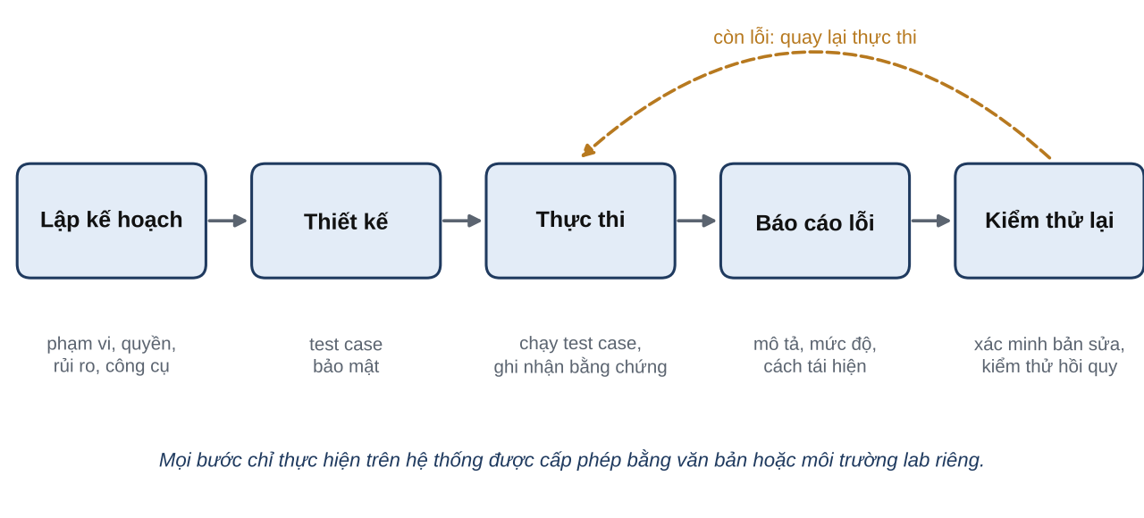
Hình 4.2: Quy trình kiểm thử bảo mật

Công cụ hỗ trợ
Công cụ giúp tăng tốc nhưng không thay thế phán đoán của người kiểm thử; mọi phát hiện tự động cần được xác minh thủ công vì có thể là cảnh báo sai. Bảng 4.5 so sánh bốn công cụ phổ biến: ZAP (ZAP Dev Team, n.d.), Burp Suite (PortSwigger, n.d.-a, n.d.-c), sqlmap (sqlmap developers, n.d.) và Nikto (Sullo & Lodge, n.d.).
Bảng 4.5: So sánh bốn công cụ kiểm thử bảo mật web
Công cụ | Chức năng chính | Ưu điểm | Hạn chế | Giấy phép, chi phí
OWASP ZAP | Proxy chặn bắt; trình thu thập (spider) và quét chủ động. | Miễn phí, mã nguồn mở; có quét tự động; cộng đồng lớn. | Cần cấu hình và xác minh kết quả; có cảnh báo sai. | Mã nguồn mở, miễn phí.
Burp Suite Community | Proxy, Repeater, Decoder, Sequencer, Comparer; Intruder bản giới hạn. | Công cụ thủ công mạnh để học và phân tích yêu cầu. | Không có quét tự động, Collaborator và các tính năng của bản Professional. | Bản Community miễn phí; Professional trả phí.
sqlmap | Tự động phát hiện và khai thác SQL injection. | Nhanh trong việc xác nhận lỗ hổng SQL injection. | Chỉ tập trung vào SQL injection; có chức năng khai thác sâu nên phải giới hạn trong môi trường được phép. | Mã nguồn mở, GPLv2.
Nikto | Quét máy chủ web: cấu hình sai, tệp mặc định, phần mềm lỗi thời. | Nhẹ, chạy dòng lệnh, nhiều tùy chọn xuất báo cáo. | Sinh nhiều yêu cầu, nhiều kết quả cần lọc; không đi sâu logic ứng dụng. | Mã nguồn mở (GPL).

Đạo đức và pháp lý
Chỉ kiểm thử trên hệ thống mà nhóm sở hữu hoặc được cho phép bằng văn bản, trong phạm vi và thời gian thỏa thuận; truy cập trái phép có thể vi phạm pháp luật kể cả khi mục đích là học tập. Phần minh họa ở Chương 5 chỉ chạy kiểm thử đơn vị trên mã nguồn của nhóm trên máy cá nhân, không tác động tới hệ thống của người khác. Khi phát hiện lỗi ở hệ thống thật, báo cho chủ sở hữu theo kênh thỏa thuận và không công bố chi tiết khai thác.

Kiểm thử với bảo vệ người dùng qua cài đặt trình duyệt
Người dùng thật dùng ứng dụng với trình duyệt chặn cookie bên thứ ba hoặc tắt JavaScript, hoặc sau tường lửa và proxy lọc cổng. Ứng dụng phải suy giảm có kiểm soát mà không đưa người dùng vào chế độ kém an toàn; ví dụ khi cookie bị chặn, không được chuyển mã phiên lên URL vì đó là lỗi xác thực (OWASP Foundation, 2025g). SameSite mặc định là Lax ở hầu hết trình duyệt (OWASP Foundation, 2020a), nên test case cần chạy trên nhiều trình duyệt.

Những thách thức của người kiểm thử
Người kiểm thử đối mặt với bốn thách thức: kiểm thử chỉ chứng minh sự tồn tại của lỗi chứ không chứng minh hệ thống hết lỗ hổng; phạm vi rất rộng nên phải ưu tiên theo rủi ro; cần kiến thức đa lĩnh vực trong khi kỹ thuật tấn công thay đổi nhanh; và môi trường thử khác môi trường thật, công cụ quét còn sinh cảnh báo sai. Cách ứng phó là lập kế hoạch theo rủi ro, tự động hóa phần lặp lại và học liên tục từ các nguồn như OWASP.

Các vấn đề kiểm thử khác
Mục 18.10 gom các vấn đề còn lại. Nhóm bổ sung hai điểm thực tế: tích hợp SAST, DAST và IAST vào đường ống CI/CD để phát hiện lỗi sau mỗi lần thay đổi (OWASP Foundation, 2025e); và kiểm thử định kỳ, sau mỗi thay đổi (OWASP Foundation, 2020b), đồng thời xác minh hoạt động kiểm thử có kích hoạt cảnh báo của hệ thống giám sát hay không (OWASP Foundation, 2025i).

TÌM HIỂU CÔNG CỤ JUNIT VÀ DEMO TỰ ĐỘNG HÓA KIỂM THỬ BẢO MẬT
Chương 4 đã thiết kế các test case bảo mật bằng những kỹ thuật của môn học. Chương này giới thiệu công cụ JUnit và dùng nó để tự động hóa chính các test case đó, sao cho mỗi lần sửa mã nguồn đều có thể chạy lại toàn bộ trong chưa đầy một giây.

Giới thiệu tổng quan về JUnit

Khái niệm và mục đích sử dụng
JUnit là framework mã nguồn mở để viết và chạy kiểm thử tự động cho các chương trình chạy trên máy ảo Java (JVM), thuộc họ công cụ xUnit (“JUnit”, n.d.). Công cụ chủ yếu dùng cho kiểm thử đơn vị (unit testing), tức kiểm thử từng thành phần nhỏ nhất như một phương thức hay một lớp, ứng với mức Component test trong bài giảng (Khoa CNTT – IUH, 2026b).
Người dùng viết test bằng chính mã Java, JUnit chạy test, so sánh kết quả thực tế với kết quả mong đợi và báo đạt hoặc không đạt cho từng test. Nhờ vậy test có thể chạy lại tự động sau mỗi lần sửa mã (kiểm thử hồi quy), dùng trong phát triển hướng kiểm thử (TDD) và trong quy trình tích hợp liên tục (CI). Với kiểm thử bảo mật, JUnit giúp kiểm chứng các quy tắc bảo mật ở tầng mã như độ dài mật khẩu, khóa tài khoản, phân quyền và truy vấn tham số hóa ngay trong lúc lập trình.

Đơn vị phát triển và lịch sử hình thành
JUnit do Kent Beck và Erich Gamma khởi xướng năm 1997, dựa trên SUnit cho Smalltalk của Kent Beck (“JUnit”, n.d.). Hiện nay dự án do nhóm JUnit (JUnit team) phát triển trên GitHub, với các nhà tài trợ như JetBrains và Netflix (The JUnit Team, n.d.). Bảng 5.1 tóm tắt các mốc chính.
Bảng 5.1: Một số mốc phát triển của JUnit
Thời điểm | Sự kiện
1997 | Kent Beck và Erich Gamma bắt đầu viết JUnit (“JUnit”, n.d.).
2/2006 | JUnit 4.0 được phát hành, chuyển sang dùng annotation như @Before, @After (“JUnit”, n.d.; Maven Central Repository, n.d.).
9/2017 | JUnit 5.0.0 ra mắt với kiến trúc mới gồm Platform, Jupiter và Vintage (Maven Central Repository, n.d.).
30/9/2025 | JUnit 6.0.0: một số phiên bản chung cho mọi mô-đun, yêu cầu tối thiểu Java 17 (The JUnit Team, 2026a).
7/8/2026 | JUnit 6.1.3, bản ổn định mới nhất tại thời điểm viết báo cáo (10/2026) (The JUnit Team, 2026a).

Giấy phép sử dụng và địa chỉ tải công cụ
JUnit 5 và 6 được phát hành theo giấy phép Eclipse Public License 2.0 (EPL 2.0) (The JUnit Team, n.d.), miễn phí cả cho mục đích thương mại. Người dùng thường không tải JUnit thủ công mà khai báo thư viện trong Maven hoặc Gradle để công cụ tự tải từ kho Maven Central. Tài liệu hướng dẫn có tại docs.junit.org và mã nguồn tại github.com/junit-team/junit-framework (The JUnit Team, 2026b, n.d.).

Các tính năng của JUnit

Kiến trúc JUnit 6
JUnit 6 gồm ba phần: JUnit Platform, JUnit Jupiter và JUnit Vintage (The JUnit Team, 2026b). Platform là nền để khởi chạy các framework kiểm thử trên JVM, cung cấp TestEngine API và Console Launcher; Jupiter là mô hình lập trình để viết test cùng engine chạy các test đó; Vintage là engine chạy test JUnit 3 và 4 cũ, đã bị đánh dấu ngưng phát triển (deprecated) và chỉ nên dùng tạm thời khi chuyển đổi (The JUnit Team, 2026b). Nhờ tách lớp như Hình 5.1, IDE và công cụ build chỉ cần làm việc với Platform.
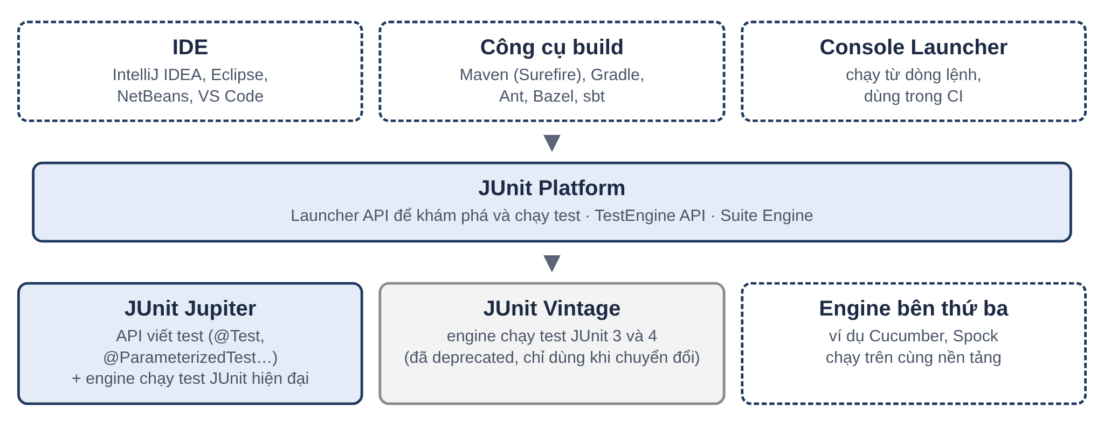
Hình 5.1: Kiến trúc JUnit 6: Platform, Jupiter, Vintage và các công cụ chạy test

Annotation và vòng đời test
Test trong Jupiter là các phương thức được đánh dấu bằng annotation. Bảng 5.2 liệt kê những annotation dùng trong phần demo (The JUnit Team, 2026b).
Bảng 5.2: Các annotation chính của JUnit Jupiter dùng trong demo
Annotation | Ý nghĩa
@Test | Đánh dấu một phương thức là một test.
@ParameterizedTest | Chạy cùng một test nhiều lần với các bộ dữ liệu khác nhau.
@CsvSource, @CsvFileSource, @MethodSource | Nguồn dữ liệu cho test tham số hóa: chuỗi CSV viết ngay trong mã, tệp CSV, hoặc một phương thức sinh dữ liệu.
@BeforeEach, @AfterEach | Chạy trước và sau mỗi test, dùng để chuẩn bị và dọn dẹp dữ liệu.
@Nested | Nhóm các test thành lớp lồng nhau, ví dụ theo từng trạng thái của hệ thống.
@DisplayName | Đặt tên dễ đọc (có thể bằng tiếng Việt) cho test khi hiển thị kết quả.
@Tag, @Timeout | Gắn nhãn để lọc test khi chạy; giới hạn thời gian chạy tối đa của test.

Assertion, test tham số hóa và tích hợp
- Assertion: các phương thức như assertEquals, assertTrue, assertThrows, assertDoesNotThrow so sánh kết quả thực tế với mong đợi; assertAll kiểm tra nhiều điều kiện cùng lúc và báo tất cả điều kiện sai thay vì dừng ở điều kiện đầu tiên (The JUnit Team, 2026b).
- Test tham số hóa: một bảng test case phân lớp tương đương và giá trị biên có thể chuyển gần như nguyên vẹn thành dữ liệu CSV, mỗi dòng là một test riêng có tên riêng trong báo cáo kết quả.
- Tích hợp: JUnit hỗ trợ sẵn trong IntelliJ IDEA, Eclipse, NetBeans, VS Code và các công cụ build Gradle, Maven, Ant, Bazel, sbt (The JUnit Team, 2026b), nên test chạy được cả trong IDE, dòng lệnh và máy chủ CI.

Cài đặt và cấu hình JUnit

Yêu cầu môi trường
Bảng 5.3: Môi trường cài đặt dùng cho phần demo
Thành phần | Yêu cầu | Phiên bản nhóm dùng
JDK | Java 17 trở lên khi chạy test (The JUnit Team, 2026b) | OpenJDK 21
Công cụ build | Maven hoặc Gradle | Apache Maven
JUnit | Khai báo junit-bom và junit-jupiter | JUnit 6.1.3
IDE (tùy chọn) | IntelliJ IDEA, Eclipse hoặc VS Code | IntelliJ IDEA

Các bước cài đặt với Maven
Bước 1. Cài JDK 17 trở lên và Maven, kiểm tra bằng lệnh java -version và mvn -version.
Bước 2. Tạo project Maven, khai báo JUnit trong tệp pom.xml như dưới đây. Tệp BOM (bill of materials) giữ mọi mô-đun JUnit cùng một phiên bản nên không cần ghi phiên bản cho từng thư viện.
<dependencyManagement><dependencies><dependency>
<groupId>org.junit</groupId><artifactId>junit-bom</artifactId>
<version>6.1.3</version><type>pom</type><scope>import</scope>
</dependency></dependencies></dependencyManagement>
<dependency>
<groupId>org.junit.jupiter</groupId><artifactId>junit-jupiter</artifactId>
<scope>test</scope>
</dependency>
<!-- build/plugins: maven-surefire-plugin 3.6.0 để chạy test -->
Bước 3. Đặt mã nguồn trong src/main/java và mã test trong src/test/java, dữ liệu test (tệp CSV) trong src/test/resources. Chạy mvn test; Maven tự tải JUnit và báo số test chạy, đạt, thất bại.

Hướng dẫn sử dụng JUnit

Viết và chạy một test
Một test gồm ba phần: chuẩn bị dữ liệu, gọi phương thức cần kiểm thử và khẳng định kết quả. Ví dụ dưới đây kiểm tra test case PW-09 của Bảng 4.2:
@Test
@DisplayName("PW-09: 12 ký tự có dấu và khoảng trắng được chấp nhận")
void chapNhanUnicodeVaKhoangTrang() {
assertTrue(policy.validate("mật khẩu 123").accepted());
}
Có ba cách chạy: bấm biểu tượng chạy cạnh lớp test trong IDE (kết quả hiện dạng cây xanh, đỏ); chạy mvn test trong dự án Maven; hoặc chạy Console Launcher bằng lệnh java -jar junit-platform-console-standalone-6.1.3.jar execute --scan-class-path --details=tree để in kết quả dạng cây như các hình ở mục 5.5. Có thể chỉ chạy nhóm test gắn nhãn bằng tùy chọn lọc theo tag, ví dụ mvn test -Dgroups=security.

Biến bảng test case thành test tham số hóa
Bảng test case độ dài mật khẩu ở Bảng 4.2 được chép thành tám dòng CSV; JUnit tạo tám test riêng, mỗi test hiển thị đúng mã PW-xx:
@ParameterizedTest(name = "{0}: {1} ký tự → {2}")
@CsvSource({ "PW-01, 0, TỪ CHỐI", "PW-02, 7, TỪ CHỐI",
"PW-03, 8, CHẤP NHẬN", "PW-04, 9, CHẤP NHẬN", ...
"PW-08, 65, TỪ CHỐI" })
void kiemTraDoDai(String ma, int doDai, String mongDoi) {
var ketQua = policy.validate("a".repeat(doDai));
assertEquals(mongDoi.equals("CHẤP NHẬN"), ketQua.accepted(), ma + " sai kết quả");
}

Demo: tự động hóa test case bảo mật của Chương 4

Ứng dụng mẫu và phạm vi kiểm thử
Nhóm viết một mô-đun đăng nhập nhỏ bằng Java tên SecureLogin, cài đặt đúng các yêu cầu đã giả định ở Chương 4: mật khẩu dài 8 đến 64 ký tự; khóa tài khoản sau 3 lần sai trong 15 phút; quyền xem đơn hàng theo bảng quyết định; truy vấn cơ sở dữ liệu H2 bằng PreparedStatement; mã hóa đầu ra HTML; mật khẩu băm bằng PBKDF2 theo khuyến nghị của OWASP (OWASP Cheat Sheet Series, n.d.-h); mã phiên 256 bit sinh từ SecureRandom. Mỗi nhóm test case ở Chương 4 được tự động hóa bằng một lớp test như Bảng 5.4.
Bảng 5.4: Ánh xạ test case của Chương 4 sang các lớp test JUnit
Test case ở Chương 4 | Lớp test JUnit | Tính năng JUnit chính | Số test
Bảng 4.2: PW-01 đến PW-09 | PasswordPolicyTest | @ParameterizedTest, @CsvSource, assertAll | 10
Bảng 4.3: ST-01 đến ST-07 | LoginLockoutTest | @Nested, @BeforeEach, đồng hồ giả lập | 7
Bảng 4.1: luật 1 đến 4 | OrderAccessPolicyTest | @ParameterizedTest với kiểu enum | 4
Bảng 4.4: dữ liệu đoán lỗi | InjectionAndOutputTest, UserRepositoryTest | @CsvFileSource, @MethodSource, assertDoesNotThrow | 27
Mục 4.3.4: số ngẫu nhiên | SessionTokenTest | @Timeout | 2
Tổng |  |  | 50

Riêng test khóa tài khoản dùng một đồng hồ giả lập truyền vào LoginService, nên test case ST-04 và ST-05 kiểm tra được mốc 14 phút và 15 phút mà không phải chờ thật. Các chuỗi đoán lỗi của Bảng 4.4 được lưu trong tệp error-guessing-payloads.csv để thêm, bớt dữ liệu mà không sửa mã test.

Kết quả chạy
Nhóm chạy toàn bộ 50 test bằng Console Launcher của JUnit 6.1.3 trên OpenJDK 21. Cả 50 test đều đạt, thời gian chạy khoảng 0,8 giây. Hình 5.2 trích phần kết quả của hai nhóm test khóa tài khoản và độ dài mật khẩu.
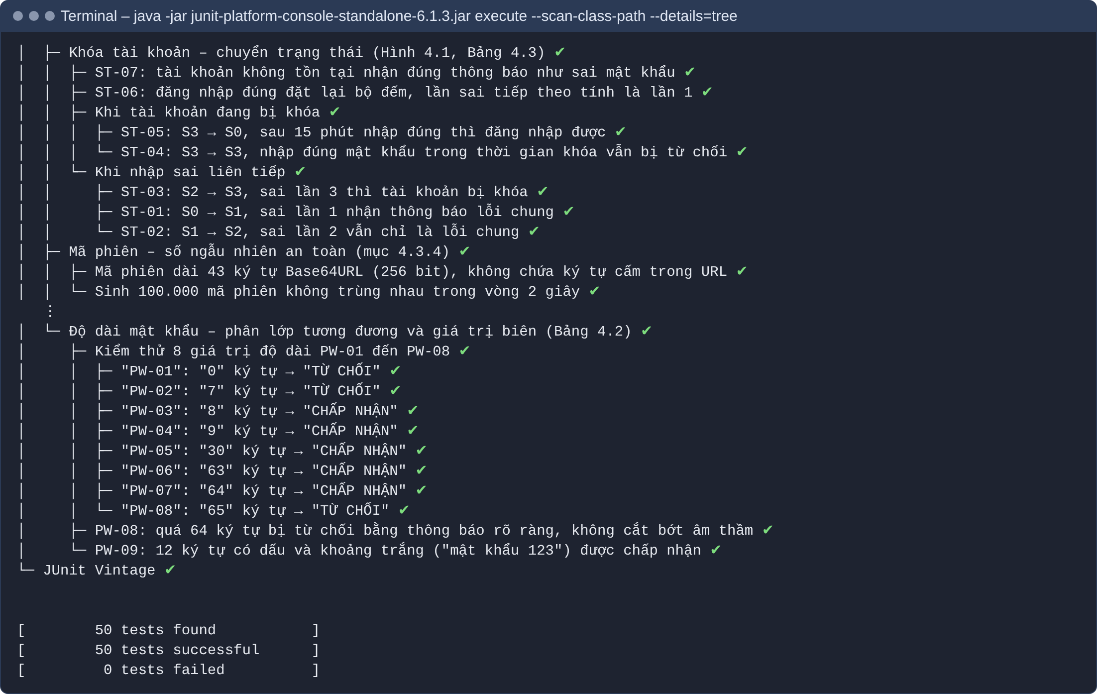
Hình 5.2: Kết quả chạy thật: 50/50 test đạt (trích nhóm ST và PW)

Kiểm chứng khả năng phát hiện lỗi
Một bộ test toàn màu xanh chưa chứng minh được bộ test tốt. Vì vậy nhóm cố ý cài hai lỗi điển hình vào mã nguồn, chạy lại test rồi khôi phục mã đúng. Kết quả thật được tóm tắt ở Bảng 5.5.
Bảng 5.5: Kết quả chạy lại test sau khi cố ý cài lỗi
Lỗi cài vào | Test phát hiện | Nhận xét
A. Điều kiện biên đổi từ length < 8 thành length <= 8 | 1/10 test thất bại: PW-03 (đúng 8 ký tự) | Chỉ test giá trị biên phát hiện; test đại diện phân lớp (PW-05) vẫn đạt.
B. Truy vấn nối chuỗi thay cho PreparedStatement | 5/27 test thất bại: 1 ở tầng đăng nhập, 4 ở tầng truy vấn | Tầng đăng nhập chỉ bắt được chuỗi gây lỗi cú pháp; tầng truy vấn bắt được cả các chuỗi điều kiện luôn đúng.

Lỗi A minh họa đúng lý do phải có phân tích giá trị biên: lỗi lệch một đơn vị chỉ lộ ra tại biên, như Hình 5.3. Lỗi B cho một bài học đáng chú ý hơn. Vì mật khẩu được so sánh bằng mã Java sau khi truy vấn, các chuỗi như ' OR '1'='1 ở ô tên đăng nhập không làm đăng nhập thành công, nên bộ test ở tầng đăng nhập chỉ phát hiện 1 trên 8 chuỗi. Lỗ hổng vẫn tồn tại và chỉ lộ rõ khi nhóm bổ sung lớp UserRepositoryTest kiểm tra trực tiếp rằng chuỗi tấn công không được trả về bản ghi nào (Hình 5.4). Điều này phù hợp với khuyến nghị dùng truy vấn tham số hóa thay vì dựa vào các lớp kiểm tra phía sau (OWASP Cheat Sheet Series, n.d.-j).
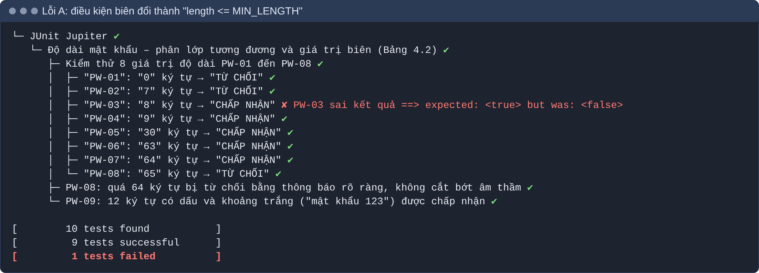
Hình 5.3: Lỗi A: chỉ test giá trị biên PW-03 thất bại
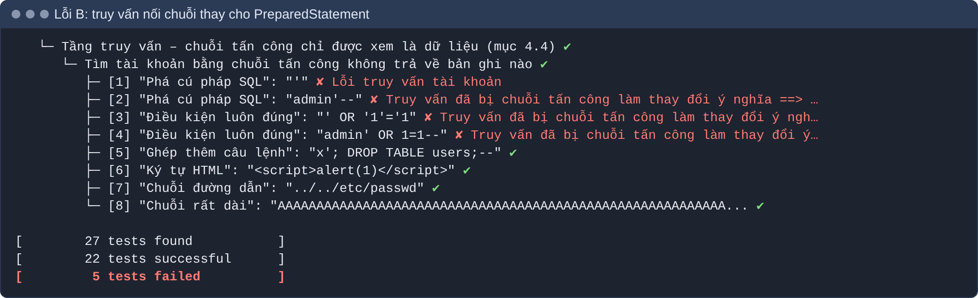
Hình 5.4: Lỗi B: tầng truy vấn phát hiện 4 chuỗi tấn công làm thay đổi ý nghĩa câu lệnh

Giao diện minh họa
Để buổi trình bày trực quan hơn, nhóm viết thêm một trang web nhỏ (lớp DemoServer) dùng HttpServer có sẵn trong JDK, gọi trực tiếp các lớp LoginService, PasswordPolicy và OrderAccessPolicy đã được kiểm thử ở trên. Trang chỉ chạy trên máy cá nhân (lệnh mvn compile exec:java, địa chỉ http://localhost:8080), gửi kèm các tiêu đề bảo mật như Content-Security-Policy và X-Content-Type-Options, và dùng cookie phiên có thuộc tính HttpOnly, SameSite=Strict (OWASP Cheat Sheet Series, n.d.-i). Hình 5.5 là ảnh chụp bốn tình huống thực tế khi thao tác trên trang.
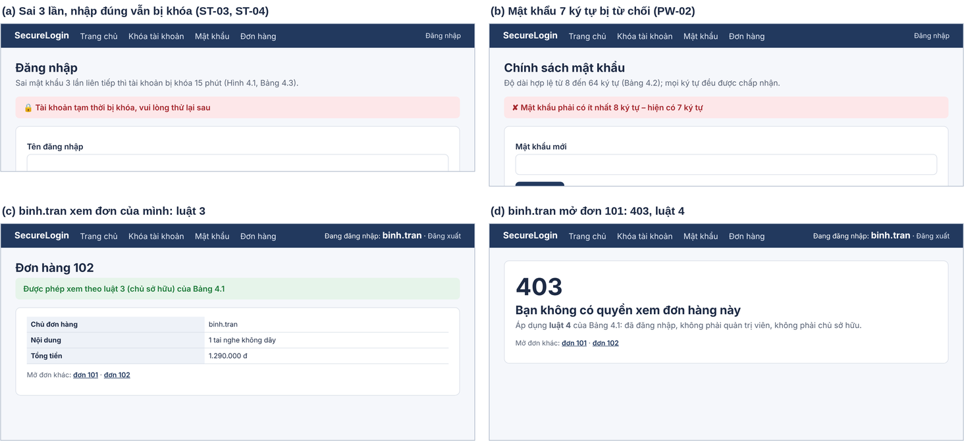
Hình 5.5: Giao diện minh họa: (a) khóa tài khoản, (b) chính sách mật khẩu, (c) và (d) phân quyền xem đơn hàng

Đánh giá công cụ JUnit

Ưu điểm
- Miễn phí, mã nguồn mở (EPL 2.0), là chuẩn kiểm thử phổ biến của Java, được IDE, công cụ build và máy chủ CI hỗ trợ sẵn.
- Biến thiết kế test case thành test chạy được: test tham số hóa giữ nguyên cấu trúc bảng EP, BVA và bảng quyết định; @Nested phản ánh trực tiếp sơ đồ chuyển trạng thái.
- Nhanh và lặp lại được: 50 test chạy trong khoảng 0,8 giây, có thể chạy sau mỗi lần sửa mã để phát hiện lỗi hồi quy như lỗi A và lỗi B.
- Kết quả dễ đọc: tên test tiếng Việt, mã test case và thông báo kỳ vọng so với thực tế giúp truy ngược lỗi nhanh.

Nhược điểm và khó khăn khi sử dụng
- Chỉ dành cho JVM và đòi hỏi biết lập trình Java; JUnit 6 cần Java 17 trở lên (The JUnit Team, 2026b).
- Chỉ kiểm thử ở tầng mã: JUnit không thay thế kiểm thử xâm nhập hay kiểm thử qua trình duyệt; ví dụ test mã hóa đầu ra chỉ chứng minh chuỗi đã được mã hóa, không chứng minh trang web thật không bị XSS.
- Test chỉ tốt bằng dữ liệu và vị trí kiểm tra: như lỗi B, cùng một bộ chuỗi tấn công nhưng đặt ở tầng đăng nhập thì bỏ sót phần lớn lỗi.

So sánh JUnit với các công cụ cùng nhóm
Bảng 5.6: So sánh JUnit với TestNG, NUnit và CppUnit
Tiêu chí | JUnit 6 | TestNG | NUnit | CppUnit
Ngôn ngữ | Java, Kotlin (JVM) | Java (JVM) | C#, các ngôn ngữ .NET | C++
Giấy phép | EPL 2.0 (The JUnit Team, n.d.) | Apache 2.0 (TestNG team, n.d.) | MIT (NUnit Project, n.d.) | LGPL (“CppUnit”, n.d.)
Test tham số hóa | Có, nhiều nguồn dữ liệu (CSV, phương thức, enum) | Có (DataProvider) | Có (TestCase, TestCaseSource) | Hạn chế
Phù hợp với | Dự án Java, Spring Boot | Dự án Java cần cấu hình nhóm test phức tạp | Dự án .NET | Dự án C++ cũ

JUnit và TestNG cùng phục vụ Java; JUnit được chọn vì phổ biến hơn trong tài liệu và công cụ, còn CppUnit là bản chuyển thể của JUnit sang C++ và ít được cập nhật (“CppUnit”, n.d.).

Đánh giá mức độ phù hợp với kiểm thử bảo mật
Bảng 5.7: Đối chiếu JUnit với các hoạt động kiểm thử bảo mật ở Chương 4
Hoạt động | Khả năng của JUnit | Mức độ
Kiểm thử mã: mật khẩu, khóa tài khoản, phân quyền | Tự động hóa trọn vẹn test case EP, BVA, bảng quyết định, chuyển trạng thái | Tốt
Kiểm thử dữ liệu xấu (SQLi, XSS) | Chạy được bộ chuỗi đoán lỗi ở tầng mã; cần đặt test đúng tầng | Khá
Kiểm thử hồi quy sau khi vá lỗi | Chạy lại toàn bộ trong vài giây, tích hợp CI | Tốt
Kiểm thử triển khai, cấu hình máy chủ | Không hỗ trợ trực tiếp | Hạn chế
Kiểm thử xâm nhập qua trình duyệt, proxy | Không thay thế được ZAP, Burp Suite | Hạn chế

Nhìn chung, JUnit phù hợp để biến các yêu cầu bảo mật ở tầng mã thành test tự động và chạy lại liên tục, nên nên được dùng song song với các công cụ kiểm thử xâm nhập đã giới thiệu ở Bảng 4.5.

KẾT LUẬN
Sau khi thực hiện đề tài Web security testing, nhóm rút ra rằng kiểm thử bảo mật không phải một giai đoạn tách rời cuối dự án mà là cách nhìn xuyên suốt từ yêu cầu, thiết kế, mã nguồn đến triển khai. Cấu trúc của Chapter 18 Testing Applications on the Web của Hung Q. Nguyen giúp nhóm hình dung đầy đủ chuỗi này: hiểu kẻ tấn công làm gì, các giải pháp phòng thủ nào tồn tại, những lỗ hổng nào hay gặp và người kiểm thử cần làm gì ở từng giai đoạn.
Điều nhóm thấy rõ nhất là tư duy của giáo trình vẫn đúng nhưng nhiều chi tiết công nghệ đã thay đổi. CGI, Java applet và ActiveX gần như không còn, SSL đã nhường chỗ cho TLS, còn OWASP Top 10:2025 có thêm nhóm xử lý ngoại lệ và mở rộng nhóm chuỗi cung ứng phần mềm. Vì vậy nhóm đối chiếu từng mục với nguồn hiện hành.
Ý nghĩa lớn thứ hai là các kỹ thuật thiết kế test case đã học trong môn áp dụng được trực tiếp cho bảo mật. Phân lớp tương đương và giá trị biên cho độ dài mật khẩu, bảng quyết định cho quyền truy cập, sơ đồ chuyển trạng thái cho cơ chế khóa tài khoản và kỹ thuật đoán lỗi cho dữ liệu xấu đều biến những yêu cầu bảo mật còn chung chung thành test case cụ thể, có kết quả mong đợi rõ ràng.
Phần tìm hiểu JUnit giúp nhóm thấy rõ cầu nối giữa thiết kế và thực thi kiểm thử: các bảng test case ở Chương 4 được chuyển gần như nguyên vẹn thành 50 test tự động, chạy lại trong chưa đầy một giây. Khi nhóm cố ý cài lỗi, chỉ test giá trị biên phát hiện được lỗi lệch một đơn vị, còn lỗi truy vấn nối chuỗi chỉ lộ rõ khi kiểm tra đúng tầng truy vấn. Điều này cho thấy giá trị của bộ test nằm ở dữ liệu và vị trí kiểm tra, không chỉ ở việc có test.
Hạn chế của báo cáo là nhóm bám theo mục lục của Chapter 18 Testing Applications on the Web của Hung Q. Nguyen và diễn đạt lại nội dung từ các nguồn như OWASP, NIST và IETF, còn JUnit chỉ kiểm thử được ở tầng mã, không thay thế kiểm thử xâm nhập qua trình duyệt. Hướng phát triển là mở rộng bộ test theo WSTG và chạy tự động trong quy trình tích hợp liên tục.

DANH MỤC TÀI LIỆU THAM KHẢO
1. Barnes, R., Thomson, M., Pironti, A., & Langley, A.. (2015). Deprecating Secure Sockets Layer version 3.0 (RFC 7568). Internet Engineering Task Force. https://doi.org/10.17487/RFC7568
2. CppUnit. (n.d.). In Wikipedia. Truy cập ngày 25 tháng 10 năm 2026, từ https://en.wikipedia.org/wiki/CppUnit
3. JUnit. (n.d.). In Wikipedia. Truy cập ngày 25 tháng 10 năm 2026, từ https://en.wikipedia.org/wiki/JUnit
4. Khoa Công nghệ thông tin, Trường Đại học Công nghiệp TP. Hồ Chí Minh. (2026a). Chapter 6: Static testing [Bài giảng môn Đảm bảo chất lượng và kiểm thử phần mềm].
5. Khoa Công nghệ thông tin, Trường Đại học Công nghiệp TP. Hồ Chí Minh. (2026b). Chapter 7: Dynamic testing [Bài giảng môn Đảm bảo chất lượng và kiểm thử phần mềm].
6. Maven Central Repository. (n.d.). Thư mục phát hành junit:junit và org.junit.jupiter:junit-jupiter-api. Truy cập ngày 25 tháng 10 năm 2026, từ https://repo.maven.apache.org/maven2/org/junit/jupiter/junit-jupiter-api/
7. Moriarty, K., & Farrell, S.. (2021). Deprecating TLS 1.0 and TLS 1.1 (RFC 8996). Internet Engineering Task Force. https://doi.org/10.17487/RFC8996
8. National Institute of Standards and Technology. (2004). Standards for security categorization of federal information and information systems (FIPS PUB 199). https://doi.org/10.6028/NIST.FIPS.199
9. Nguyen, H. Q., Johnson, B., & Hackett, M.. (2003). Testing applications on the Web: Test planning for mobile and Internet-based systems (2nd ed., Chương 18: Web security testing). Wiley.
10. NUnit Project. (n.d.). nunit [Source code]. GitHub. Truy cập ngày 25 tháng 10 năm 2026, từ https://github.com/nunit/nunit
11. OWASP Cheat Sheet Series. (n.d.-a). Authentication cheat sheet. https://cheatsheetseries.owasp.org/cheatsheets/Authentication_Cheat_Sheet.html
12. OWASP Cheat Sheet Series. (n.d.-b). Cross site scripting prevention cheat sheet. https://cheatsheetseries.owasp.org/cheatsheets/Cross_Site_Scripting_Prevention_Cheat_Sheet.html
13. OWASP Cheat Sheet Series. (n.d.-c). Cross-site request forgery prevention cheat sheet. https://cheatsheetseries.owasp.org/cheatsheets/Cross-Site_Request_Forgery_Prevention_Cheat_Sheet.html
14. OWASP Cheat Sheet Series. (n.d.-d). Denial of service cheat sheet. https://cheatsheetseries.owasp.org/cheatsheets/Denial_of_Service_Cheat_Sheet.html
15. OWASP Cheat Sheet Series. (n.d.-e). Error handling cheat sheet. https://cheatsheetseries.owasp.org/cheatsheets/Error_Handling_Cheat_Sheet.html
16. OWASP Cheat Sheet Series. (n.d.-f). Input validation cheat sheet. https://cheatsheetseries.owasp.org/cheatsheets/Input_Validation_Cheat_Sheet.html
17. OWASP Cheat Sheet Series. (n.d.-g). Insecure direct object reference prevention cheat sheet. https://cheatsheetseries.owasp.org/cheatsheets/Insecure_Direct_Object_Reference_Prevention_Cheat_Sheet.html
18. OWASP Cheat Sheet Series. (n.d.-h). Password storage cheat sheet. https://cheatsheetseries.owasp.org/cheatsheets/Password_Storage_Cheat_Sheet.html
19. OWASP Cheat Sheet Series. (n.d.-i). Session management cheat sheet. https://cheatsheetseries.owasp.org/cheatsheets/Session_Management_Cheat_Sheet.html
20. OWASP Cheat Sheet Series. (n.d.-j). SQL injection prevention cheat sheet. https://cheatsheetseries.owasp.org/cheatsheets/SQL_Injection_Prevention_Cheat_Sheet.html
21. OWASP Foundation. (2020a). Web security testing guide (WSTG) v4.2. https://wstg.owasp.org/v4.2/
22. OWASP Foundation. (2020b). WSTG v4.2: The web security testing framework. https://wstg.owasp.org/v4.2/3-The_OWASP_Testing_Framework/0-The_Web_Security_Testing_Framework
23. OWASP Foundation. (2025a). A01:2025 – Broken access control. OWASP Top 10:2025. https://top10.owasp.org/2025/A01_2025-Broken_Access_Control/
24. OWASP Foundation. (2025b). A02:2025 – Security misconfiguration. OWASP Top 10:2025. https://top10.owasp.org/2025/A02_2025-Security_Misconfiguration/
25. OWASP Foundation. (2025c). A03:2025 – Software supply chain failures. OWASP Top 10:2025. https://top10.owasp.org/2025/A03_2025-Software_Supply_Chain_Failures/
26. OWASP Foundation. (2025d). A04:2025 – Cryptographic failures. OWASP Top 10:2025. https://top10.owasp.org/2025/A04_2025-Cryptographic_Failures/
27. OWASP Foundation. (2025e). A05:2025 – Injection. OWASP Top 10:2025. https://owasp.org/Top10/2025/A05_2025-Injection/
28. OWASP Foundation. (2025f). A06:2025 – Insecure design. OWASP Top 10:2025. https://top10.owasp.org/2025/A06_2025-Insecure_Design/
29. OWASP Foundation. (2025g). A07:2025 – Authentication failures. OWASP Top 10:2025. https://top10.owasp.org/2025/A07_2025-Authentication_Failures/
30. OWASP Foundation. (2025h). A08:2025 – Software or data integrity failures. OWASP Top 10:2025. https://top10.owasp.org/2025/A08_2025-Software_or_Data_Integrity_Failures/
31. OWASP Foundation. (2025i). A09:2025 – Security logging and alerting failures. OWASP Top 10:2025. https://top10.owasp.org/2025/A09_2025-Security_Logging_and_Alerting_Failures/
32. OWASP Foundation. (2025j). A10:2025 – Mishandling of exceptional conditions. OWASP Top 10:2025. https://top10.owasp.org/2025/A10_2025-Mishandling_of_Exceptional_Conditions/
33. OWASP Foundation. (2025k). OWASP Top 10:2025. https://owasp.org/Top10/2025/
34. OWASP Foundation. (n.d.-a). Protecting the web with open source web application firewalls. https://waf.owasp.org/
35. OWASP Foundation. (n.d.-b). Types of cross-site scripting. https://owasp.org/www-community/Types_of_Cross-Site_Scripting
36. PortSwigger. (n.d.-a). Burp Suite Community Edition. https://portswigger.net/burp/communitydownload
37. PortSwigger. (n.d.-b). Cross-site scripting. Web Security Academy. https://portswigger.net/web-security/cross-site-scripting
38. PortSwigger. (n.d.-c). Getting started with Burp Suite. Burp Suite Documentation. https://portswigger.net/burp/documentation/desktop/getting-started
39. PortSwigger. (n.d.-d). SQL injection. Web Security Academy. https://portswigger.net/web-security/sql-injection
40. Rescorla, E.. (2018). The Transport Layer Security (TLS) protocol version 1.3 (RFC 8446). Internet Engineering Task Force. https://doi.org/10.17487/RFC8446
41. Rescorla, E.. (2026). The Transport Layer Security (TLS) protocol version 1.3 (RFC 9846). Internet Engineering Task Force. https://doi.org/10.17487/RFC9846
42. Scarfone, K., Souppaya, M., Cody, A., & Orebaugh, A.. (2008). Technical guide to information security testing and assessment (NIST SP 800-115). National Institute of Standards and Technology. https://doi.org/10.6028/NIST.SP.800-115
43. sqlmap developers. (n.d.). sqlmap: Automatic SQL injection and database takeover tool. Python Package Index. Truy cập ngày 24 tháng 10 năm 2026, từ https://pypi.org/project/sqlmap
44. Sullo, C., & Lodge, D.. (n.d.). nikto(1): Vulnerability scanner [Manual page]. Arch Linux manual pages. https://man.archlinux.org/man/nikto.1.en
45. Temoshok, D., Fenton, J., Choong, Y.-Y., Lefkovitz, N., Regenscheid, A., Galluzzo, R., & Richer, J.. (2025). Digital identity guidelines: Authentication and authenticator management (NIST SP 800-63B-4). National Institute of Standards and Technology. https://doi.org/10.6028/NIST.SP.800-63b-4
46. TestNG team. (n.d.). testng [Source code]. GitHub. Truy cập ngày 25 tháng 10 năm 2026, từ https://github.com/testng-team/testng
47. The JUnit Team. (2026a). JUnit release notes (version 6.1.3). https://docs.junit.org/6.1.3/release-notes.html
48. The JUnit Team. (2026b). JUnit user guide (version 6.1.3). https://docs.junit.org/6.1.3/overview.html
49. The JUnit Team. (n.d.). junit-framework [Source code]. GitHub. Truy cập ngày 25 tháng 10 năm 2026, từ https://github.com/junit-team/junit-framework
50. ZAP Dev Team. (n.d.). Getting started. ZAP Desktop User Guide. https://www.zaproxy.org/docs/desktop/start/

